SVEUČILIŠTE U ZAGREBU

**FAKULTET ELEKTROTEHNIKE I RAČUNARSTVA**

Seminar 1

**Upute za razvoj jednostavne 3D videoigre u *Unreal Engine 5.1* sustavu**

Sven Balint, Felix Bečeić

Zagreb, siječanj 2023.

Sadržaj

Uvod 1

Pojmovnik 2

1. Odabir okruženja 3

2. Ubacivanje objekata i izrada mape 4

2.1. Stvaranje osnovnih objekata i dodavanje teksture 4

2.2. Uvoz objekata direktno iz sustava *Quixel Bridge* 6

2.3. Uvoz objekata iz sustava *Blender* 8

2.4. Ostvarivanje kolizije na objektima 8

3. Stvaranje novog nivoa 10

4. Programiranje nacrtima 12

5. Osvjetljenje 15

6. Interakcija s okolinom 17

7. Implementacija fizike 20

7.1. Stvaranje kamena 21

7.2. Oduzimanje kamena 22

7.3. Bacanje kamena 23

8. Kolizija objekata 24

9. Jednostavnije animacije 26

10. Složenije animacije 30

11. Zvuk 35

12. Korisničko sučelje 37

13. Specijalni efekti 46

Zaključak 50

Literatura 51

# Uvod

*Predmet i cilj rada*

Svrhu edukacije u razvoju videoigara vrlo je lako shvatiti. Dobra ideja tada se uvijek može provesti u djelo. No za početak potrebno je upoznati se s okruženjem i alatima kojima se to može ostvariti. To je upravo cilj ovog rada. Na principu vrlo jednostavne videoigre – bijeg iz labirinta – bit će pokazane sve osnove potrebne kako bi razvili svoju 3D videoigru.

*Metode razvoja*

Okruženje u kojemu se uči je *Unreal Engine*, verzije 5.1. Samo okruženje se bazira na jezicima C++ ili C# (pomoću *MonoUE* dodatka), no njihovo poznavanje nije potrebno budući da se sve funkcionalnosti odrađuju pomoću sustava vizualnog programiranja nacrtima (engl. *blueprint system*), koji je detaljno objašnjen u sklopu rada.

*Struktura rada*

Upute se sastoje od trinaest poglavlja i kreće se od najjednostavnijih principa poput stvaranja projekta i umetanja objekata, pa sve do zahtjevnijih animacija i specijalnih efekata. Na početku rada nalazi se i kratki podsjetnik s kratkim uputama za jednostavnije korištenje opcija okruženja.

# Pojmovnik

***Quixel Bridge*** – besplatan dodatak razvojnom okruženju *Unreal Engine* iz kojega se mogu nabaviti različiti objekti i teksture za izgradnju mape naše video igre. Ako smo prijavljeni u *Epic* sustav preuzimanje je jednostavno. Ili pritisnemo na gumb za preuzimanje te odaberemo lokaciju spremanja ili još jednostavnije, samo povučemo mišem u našu igru.

Teksture se razlikuju od objekata po tome što su to samo materijali koji se moraju staviti na već postojeći objekt.

*Quixel Bridge* alat pronalazimo u izborniku klikom na gumb za dodavanje komponente u svijet (gornji panel) i odabirom opcije *Quixel Bridge*.

Prečaci na tipkovnici / keyboard shortcuts

***Space*** – mijenjanje stanja koja će akcija biti provedena nad odabranim objektom.

Moguće opcije su:

1. Pomicanje objekta,

2. Rotacija objekta i

3. Promjena veličine objekta

***Ctrl + d*** – dupliciranje odabranog objekta

***Držanje klika miša*** – držanje desnog klika miša omogućava nam navigiranje u prostoru. Okretanjem miša se rotiramo dok se tipkama WASD krećemo po prostoru.

***Dvoklik*** – pritisak lijevog klika miša dva puta uzastopno

# Odabir okruženja

U sklopu rada koristit ćemo *Unreal Engine 5.1* kako bismo napravili što ažurnije i korisnije upute za brzu izradu videoigre i dobro razumijevanje pogonskog sustava (engl. *game engine*) *Unreal Engine*.

Nakon prvog pokretanja *Unreal Engine 5.1* sustava odabiremo opciju *Games* te u sklopu ovog rada izabiremo predložak (engl. *template*) *Third Person* (Sl. 1.1).

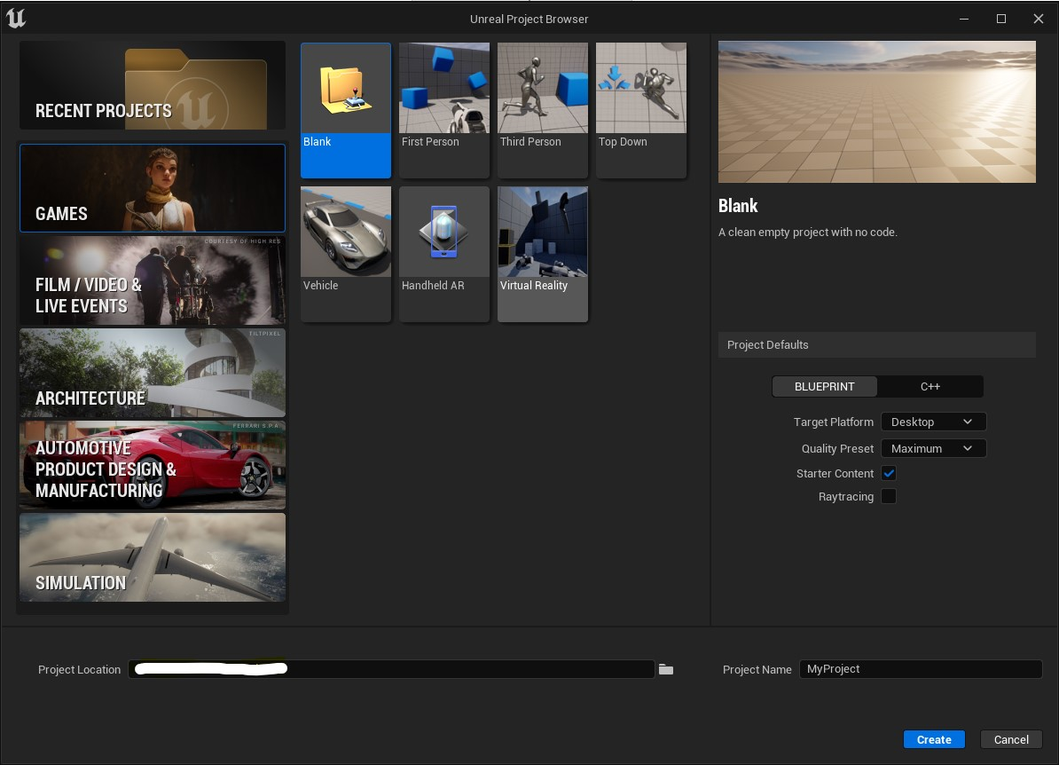

Slika 1.1: Izgled izbornika kod odabira tipa projekta

# Ubacivanje objekata i izrada mape

Nakon što smo izabrali željeni template projekt se učitava i počinjemo s radom.

Za stvaranje objekata koji će se koristiti u videoigri postoji nekoliko načina stvaranja:

* stvaranje osnovnih objekata i dodavanje teksture,
* uvoz objekata direktno iz sustava *Quixel Bridge* ili
* uvoz objekata iz sustava *Blender*.

## Stvaranje osnovnih objekata i dodavanje teksture

Dodavanjem osnovnih objekata koje nam pruža sustav *Unreal Engine 5.1* izbjegavamo neke probleme koji bi se mogli pojaviti korištenjem vanjskih objekata (engl. *actors* ili *assets*). Odlaskom u izbornik za dodavanje objekata u scenu (Sl. 2.1) dobivamo izbor raznih objekata koje možemo uvesti u scenu.

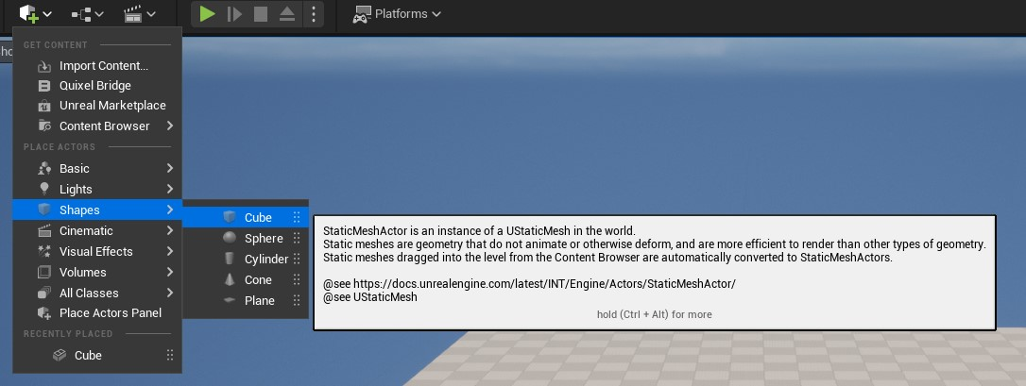

Slika 2.1: Izgled izbornika za dodavanje novih objekata u scenu

Ako, primjerice, izaberemo kocku (engl. *cube*) i odvučemo je u scenu, moguće je manipulirati njenim dimenzijama pomoću alata za skaliranje (engl. *scaling tool*) te dobiti objekt nalik zidu (Sl. 2.2).

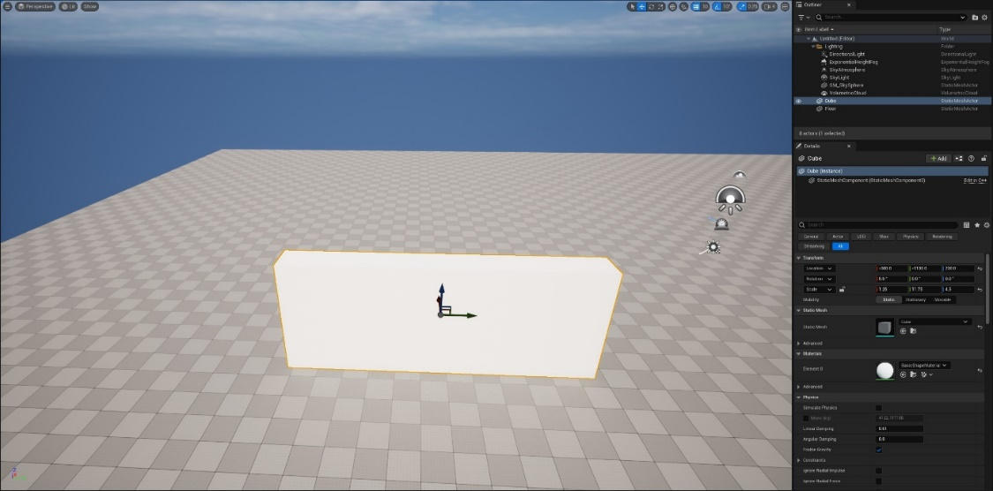

Slika 2.2: Primjer stvaranja zida od klasičnog objekta kocke

Sada pomoću opcije *Quixel Bridge* tražimo željenu teksturu za zid. Pronalaskom željenog materijala u sekciji *Materials* (Sl. 2.3) primjenjujemo isti na zid.

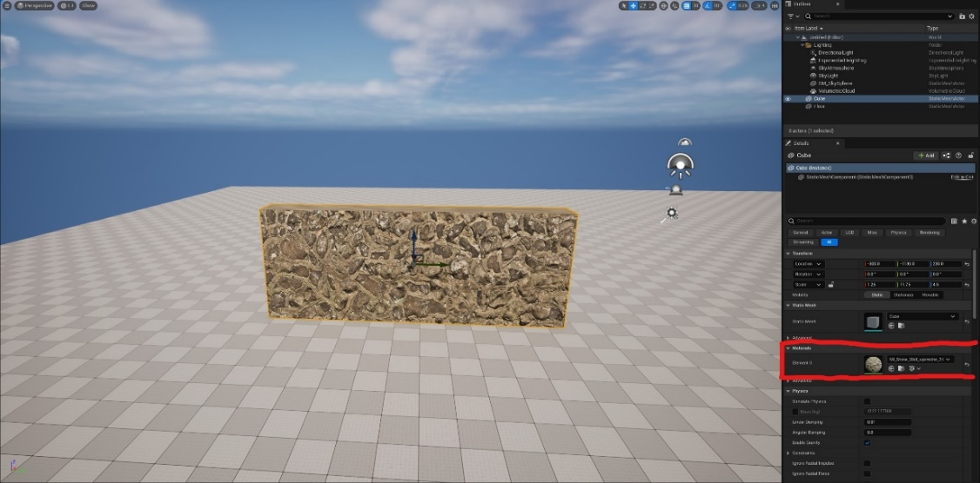

Slika 2.3: Primjer stvaranja zida od klasičnog objekta kocke s dodanom strukturom

## Uvoz objekata direktno iz sustava *Quixel Bridge*

U sklopu ovog rada za objekte će se većinom koristiti već gotovi uvezeni objekti zbog njihove realističnije strukture.

Krenuvši sa zidom, prvo uvozimo objekt iz *Quixel Bridge* alata (Sl. 2.4).

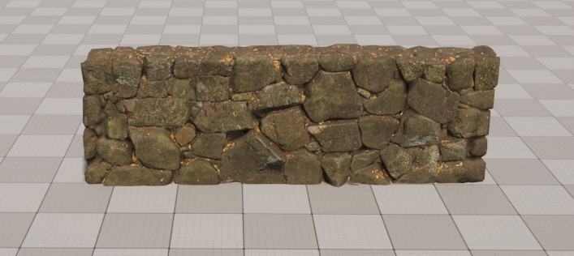

Slika 2.4: Primjer objekta izvezenog iz *Quixel Bridge* alata

Međutim, ako pogledamo objekt sa suprotne strane možemo primijetiti da je on jednostran, odnosno da nema definiranih ploha ni vrhova na suprotnoj strani (Sl. 2.5).

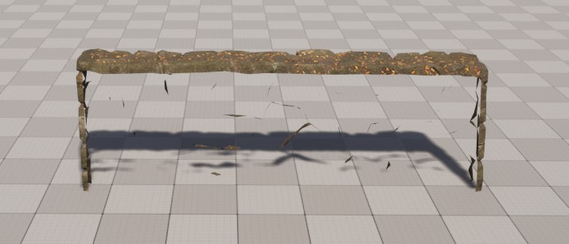

Slika 2.5: Pogled objekta s druge strane

Objekt kopiramo i rotiramo te namještamo u ravnini s prethodno stvorenim. Označujemo oba i pomoću opcije grupiranja (engl. *Group)* dva elementa spajaju se u jedan za daljnje korištenje (Sl. 2.6).

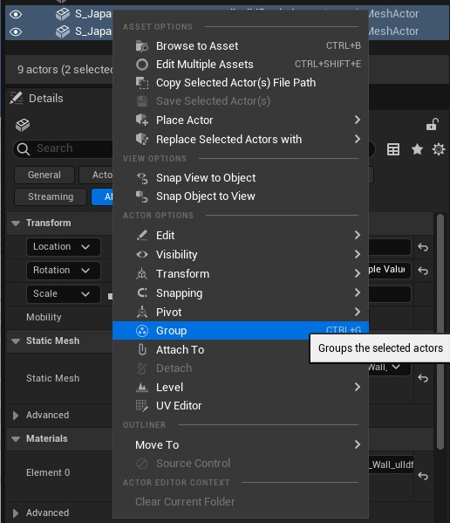

Slika 2.6: Prikaz alata za spajanje objekata u izborniku

Sada imamo gotov objekt tako što smo spojili dva jednostrana objekta i dobili objekt koji izgleda dvostrano (Sl. 2.7). Za glavnu strukturu naše mape – labirint – ovaj objekt nam je dovoljan za složiti cijelu mapu.

Dizajn smišljamo sami ili pronalazimo inspiraciju na internetu te krećemo s radom. Objekt zida rotiramo ili skaliramo po potrebi. Isto ponavljamo i za tlo stvoreno u sklopu projekta za koje možemo dodati željenu teksturu.

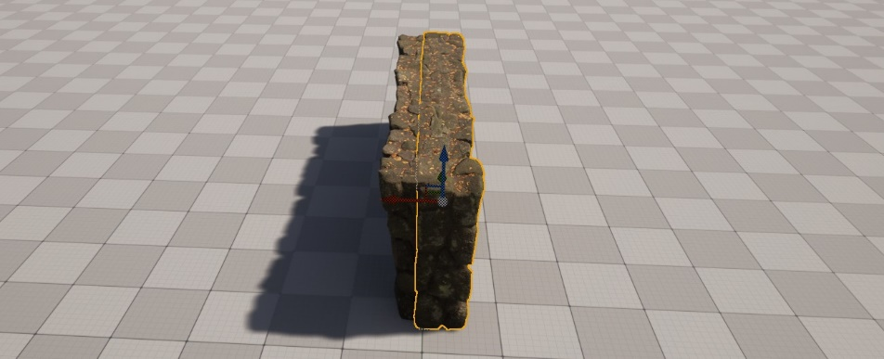

Slika 2.7: Način spajanja dva objekta

## Uvoz objekata iz sustava *Blender*

*Blender* je popularan besplatan alat za modeliranje 3D objekata. Nekolicina objekata u ovom projektu modelirana je u *Blenderu* (npr. lampe u labirintu). Pri završetku modeliranja određenog objekta isti izvozimo (engl. *export*) u FBX format. Takav objekt onda uvozimo (engl. *import*) u *Unreal Engine*.

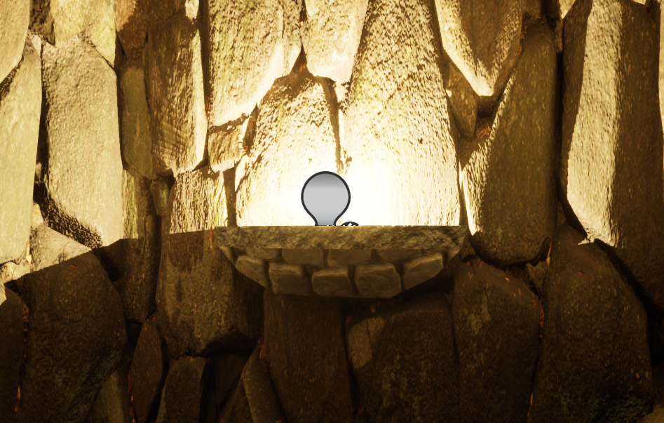

Slika 2.8: Primjer modela lampe uvezenog u *Unreal Engine*

## Ostvarivanje kolizije na objektima

Kako bi objekt imao svoju koliziju (engl. *collision*), potrebno mu je posebno ju postaviti. Pronađemo objekt u dokumentima i dvokliknemo na njega (Sl. 2.8).

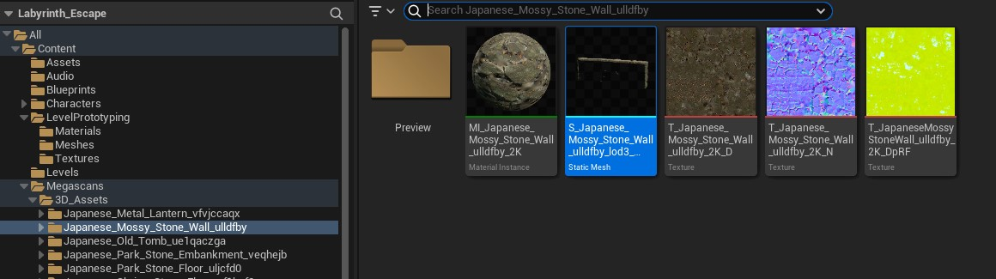

Slika 2.9: Prikaz izbornika u kojem pronalazimo željeni objekt

Otvara se prozor prikazan na slici 2.9 te je sada samo potrebno pritisnuti na *Collision* u gornjem izborniku i odabrati opciju *Auto Convex Collision*. *Unreal Engine* ovime automatski postavi koliziju prema obliku objekta i nije potrebno više ništa dodatno napraviti (osim kada se radi o kompleksnijim objektima za koje možda ovo neće dati poželjan rezultat).

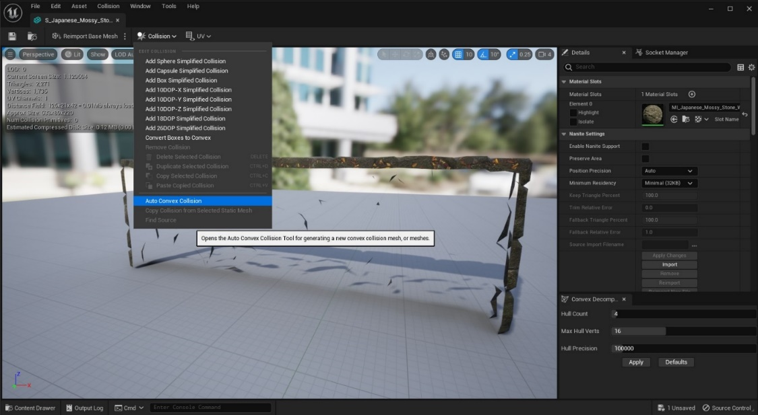

Slika 2.10: Prikaz izbornika za spremanje nivoa

# Stvaranje novog nivoa

Kako videoigra ne bi bila prekratka te sadržavala neku strukturu želimo stvoriti više nivoa.

To radimo na način da prvo spremimo prethodno stvoreni nivo (Sl. 3.1).

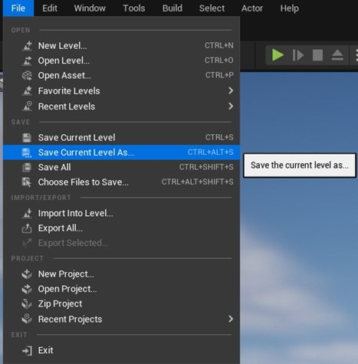

Slika 3.1: Prikaz izbornika za spremanje nivoa

Za bolju organizaciju preporučljivo je stvoriti dodatnu mapu namijenjenu za tu svrhu (Sl. 3.2).

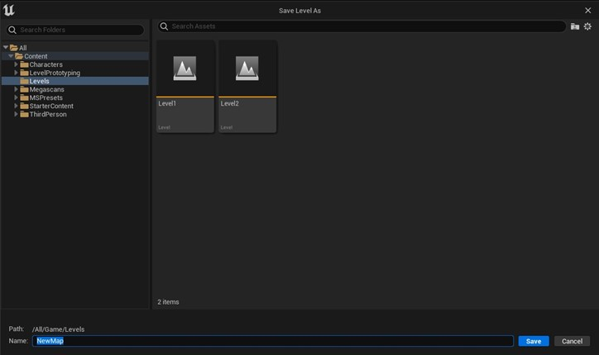

Slika 3.2: Odabir mape spremanja

Tada odabiremo opciju *New Level* iz izbornika (Sl. 3.3) i izabiremo željeni tip mape, u ovom slučaju *Basic* (Sl. 3.4).

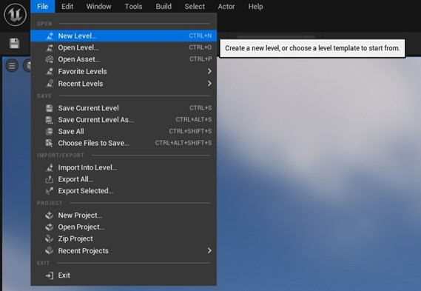

Slika 3.3: Prikaz izbornika za stvaranje novog nivoa

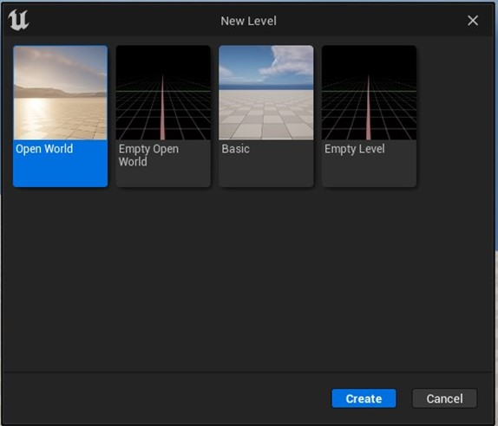

Slika 3.4: Prikaz opcija novog nivoa

# Programiranje nacrtima

Kako bismo dodali funkcionalnosti u videoigru poput animacija, fizike, radnji i kretanja, *Unreal Engine 5.1* nudi programiranje tzv. sistemom nacrta (engl. *blueprint system*) koji se zasniva na povezivanju nacrta čvorovima i posljedičnim stvaranjem vizualne skripte umjesto pisanja tradicionalnog koda.

Za kreiranje klase nacrta (engl. *Blueprint Class*) najbolje je u mapi *Content* kreirati novu mapu naziva *Blueprints* u kojoj ćemo ih smjestiti i desnim klikom na prazan prostor ladice sadržaja (engl. *Content Drawer*) otvoriti izbornik iz kojeg ćemo odabrati Blueprint Class (Sl. 4.1).

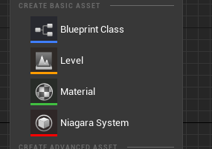

Slika 4.1: Izbornik za dodavanje Blueprint Classa

***Blueprint Class*** predstavlja složeno okruženje sastavljeno od prostora za prikaz (engl. *Viewport*), skripte za konstrukciju (engl. *Contruction script*) i grafa događaja (engl. *Event Graph*), kao što je prikazano na slici 4.2. Unutar *Viewporta* dodajemo komponente (npr. objekti, osvjetljenje, itd.), a unutar *Event Grapha* realiziramo logiku pomoću vizualnog skriptiranja sistemom nacrta. *Construction Script* služi za inicijalizacijske akcije prilikom stvaranja instanci *Blueprint Classa* i nećemo ga koristiti u svrhu ovog rada.

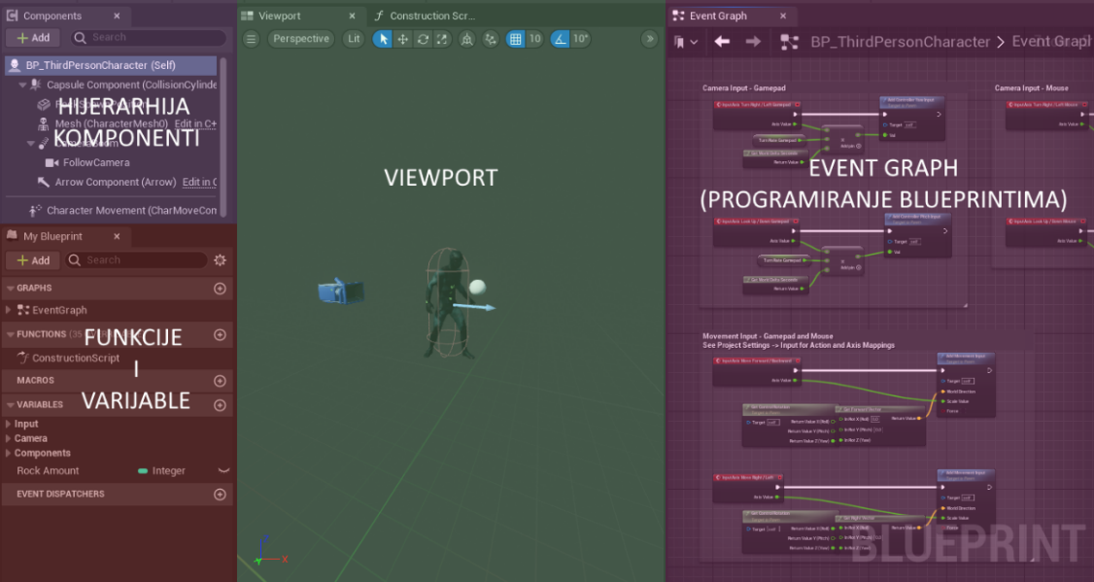

Slika 4.2: Prikaz izgleda Blueprint Classa

Na slici 4.2 su *Viewport* i *Event Graph* razdvojeni kako bi slika pokazala sve bitne elemente, ali prvotno nisu. Kako bi se *Event Graph* razdvojio u prozor pored može se primiti njegova kartica (engl. *tab*) i odvući u željenu poziciju koju nudi sučelje.

*Third Person* mapa nudi ključan *Blueprint Class* naziva *BP_ThirdPersonCharacter* u kojoj se već nalaze neki nacrti unutar *Event Grapha*, a definiraju kretanje dobivenog lika.

Ideja u videoigri je da igrač može sakupljati kamenje, tako da će dodavanje nove varijable u *BP_ThirdPersonCharacter* (klikom na *Add* u sekciji *My Blueprint*) čiji je tip cijeli broj (engl. i*nteger*) signalizirati igraču koliko trenutno ima kamenja i na temelju toga dozvoliti ili zabraniti igraču da baci kamen. Varijablu ćemo, na primjer, nazvati *Rock Amount* (Sl. 4.3).

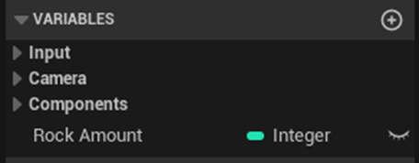

Slika 4.3: Kreirana nova varijabla Rock Amount

U *Event Graphu* vidljivo je par okidača (engl. *triggera*) koji se pokreću kada se registrira određeni pritisak gumba na tipkovnici (Sl. 4.4). Predefinirane ulazne osi (engl. *Input Axis*) može se izmijeniti odlaskom u postavke projekta (engl. *Project Settings*) i podešavanjem vrijednosti u *Bindings* kategoriji sekcije *Input*.

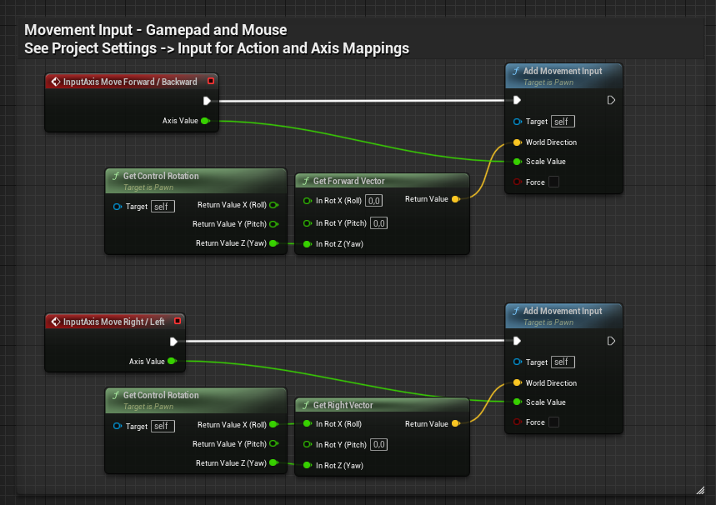

Slika 4.4: Primjer nacrta za dodavanje kretnje liku pri pomicanju u bilo kojem smjeru

Ovime ste upoznati osnovnom idejom programiranja nacrtima. U idućim poglavljima ćemo pomoću ovakvog načina programiranja izvršavati određene događaje u videoigri.

# Osvjetljenje

Osvjetljenje je važan faktor u izradi videoigre. Srećom, *Unreal Engine 5.1* nudi puno opcija za modificiranje emitiranog svjetla i stvaranja novih izvora svjetlosti.

Najbolji i najbrži način za osvijetliti prostor proizvoljnim izvorom svjetlosti je kreiranjem novog *Blueprint Classa* u kojeg uvozimo objekt iz kojeg želimo emitirati svjetlost (npr. nekakva zidna lampa). Zatim u *Components* sekciji klikom na *Add* dodajemo novu komponentu u scenu. U kategoriji *Lights* izabiremo željenu vrstu izvora svjetlosti (Sl. 5.1).

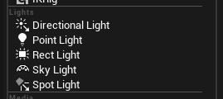

Slika 5.1: Ponuđene opcije izvora svjetlosti

U pokaznu videoigru dodali smo točkasto svjetlo (engl. *Point Light*) kako bismo rekreirali osvjetljenje koje se emitira iz lampe. Pomicanjem objekta u područje iz kojeg bi se trebala emitirati svjetlost i podešavanjem raznih opcija poput intenziteta, boje svjetlosti, radijusa emitiranja, itd. dobivamo željeno osvjetljenje (Sl. 5.2).

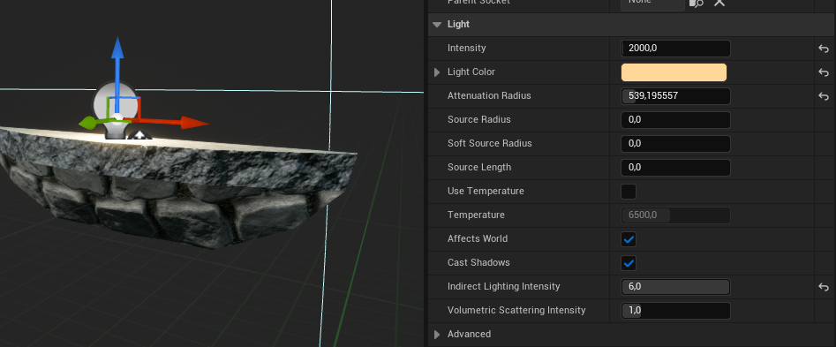

Slika 5.2: Prikaz objekta (u *Viewportu*) i opcija za podešavanje izvora svjetlosti

Ovime je izrada novog *Blueprint Classa* završena i isti se može pozicionirati unutar svijeta. Pozicioniranjem lampi kroz cijelo područje labirinta dobivamo potpuno osvijetljeni prostor.

Ako se videoigra odvija u vanjskom prostoru potrebno je u svijet uvesti usmjereno svjetlo (engl. *Directional Light*). Ono će osvijetliti cijeli prostor na način na koji Sunce osvjetljava Zemlju. I za usmjereno svjetlo postoje brojne opcije koje se mogu podesiti, iako su prvotne dovoljno dobre. Opcije uključuju temperaturu, boju svjetlosti, intenzitet, određivanja hoće li svjetlost stvarati sjene, itd.

Predložene mape *Unreal Enginea* za brži početak realizacije projekta pružaju skup osvjetljenja u mapi *Lighting* koje su podešene na optimalan način (Sl. 5.3).

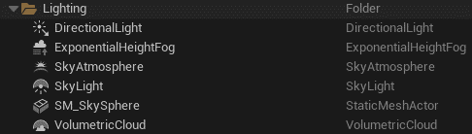

Slika 5.3: Mapa *Lighting* u hijerarhiji dobivenog nivoa (predloška *Third Person*)

Osim usmjerenog svjetla, postoji i exponencijalna visina magle (engl. Exponential Height Fog), nebeska atmosfera (engl. Sky Atmosphere), nebesko svjetlo (eng. Sky Light), volumetrični oblaci (engl. *Volumetric Cloud*) i nebeska sfera (engl. *Sky Sphere*) koji dodaju realističniji izgled igre dodavanjem oblaka, prividnog osjećaja sfere, horizonta, itd. Ovim osiguranim osvjetljenima na samom početku izrade videoigre koristeći predloženu mapu *Third Person* imamo postavljeno i namješteno osvjetljenje što nam znatno pomaže za daljnji rad (Sl. 5.4).

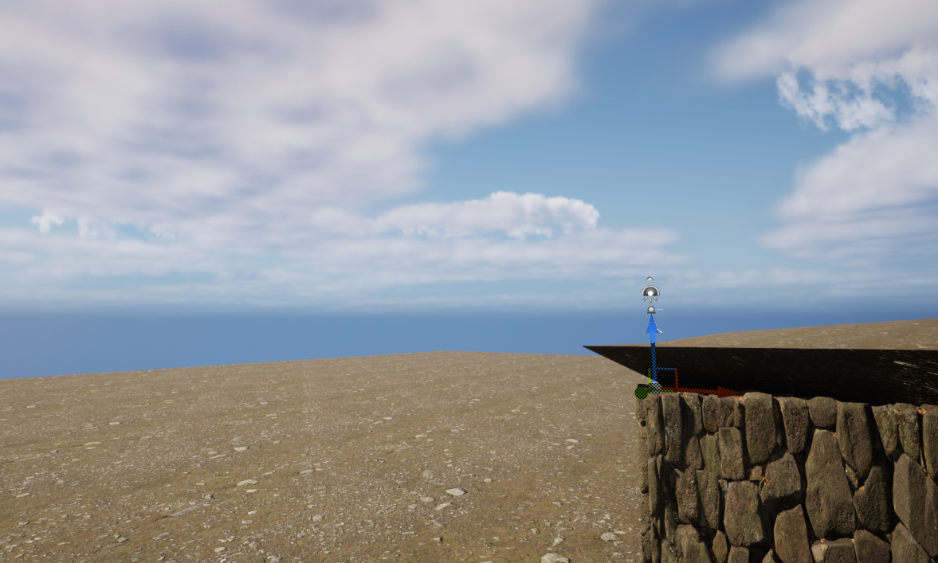

Slika 5.4: Prikaz vanjskog dijela nivoa i dobivenih osvjetljenja

# Interakcija s okolinom

U nivou se nalazi puno kamenja koje se igrač može sakupiti. Kreiranjem novog *Blueprint Classa* zvanog *Rock* možemo u *Viewport* istog dodati komponentu statičkog objekta (engl. *Static Mesh*) naziva *Rock_SM*. Odlaskom u *Details* sekciju dodanog objekta u kategoriji Static Mesh za sam objekt (engl. *mesh*) izabiremo kamen dobiven u *Starter Content* mapi (*SM_rock*). Također, kao komponentu moramo dodati i sfernu koliziju (engl. *Sphere Collision*). Sferna kolizija (nazovimo je *InteractionCollision*) će biti namijenjena za detekciju igrača u blizini kamena i imati veliki domet (zadana vrijednost 32 definirana u *Details* 🡪 *Shape* 🡪 *Shape Radius* biti će dovoljna), zato što je ideja da se omogućuje sakupljanje kamena kada se igračev objekt preklopi (engl. *overlap*) s kolizijom, odnosno kada je u blizini kamena. Međutim, da bismo postigli efekt prolaska kroz koliziju, ali istovremenog generiranja događaja preklapanja moramo podesiti postavke kolizije u sekciji *Details* 🡪 *Collision*. Potrebno nam je kreirati posebnu vrstu kolizije koja se preklapa samo s igračem, a ignorira sve ostale tipove objekata. Konačne postavke kolizije prikazane su na slici 6.1.

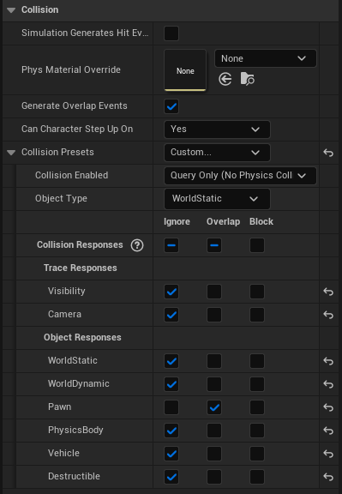

Slika 6.1: Konačne postavke kolizije za *InteractionCollision*

U dobivenom *Blueprint Classu* lika (*BP_ThirdPersonCharacter*) *CapsuleComponent* komponenta već sadrži koliziju čije su postavke namještene tako da se ponaša kao igrač, što uključuje opciju generiranja događaja preklapanja (engl. *Generate Overlap Events*) koja je omogućena i ključna za komunikaciju kada dođe do preklapanja. Ista opcija mora biti uključena u našoj koliziji kamena kako bi se mogli davati signali ostalim *Blueprint Classovima*.

U svrhu radnje prikupljanja kamena potrebno je u već spomenute postavke projekta u sekciji *Input* dodati novu akcijsko mapiranje (engl. *Action Mapping*) koje će služiti za sakupljanje kamena. Nazvat ćemo ga *Interact* i dodijeliti mu proizvoljnu tipku, na primjer F.

Prije same detekcije interakcije vrlo je važno omogućiti *Blueprint Classu* kamena (*Rock*) da zaprimi pritiske tipki kontrolera igrača (engl. *Player Controller*) tako da u *Event Graphu* događaj Event BeginPlay spojimo na Enable Input akciju (Sl 6.2). Indeks igrača je prema zadanim postavkama postavljen na 0.

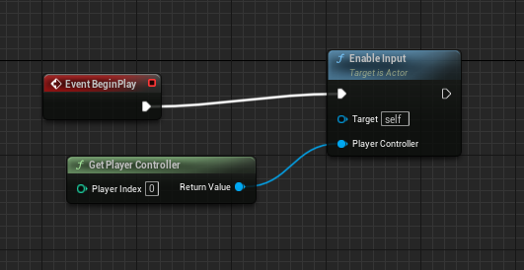

Slika 6.2: Važan preduvjet za omogućavanje interakcije između korisnika i kamena

Sada možemo generirati događaje specifične za *InteractionCollision* desnim klikom na koliziju u prostoru hijerarhije *Blueprint Classa* te iz *Add Event* menija izabrati događaje OnComponentBeginOverlap (koji se pokreće kada se igrač preklapa sa sfernom kolizijom) i OnComponentEndOverlap (koji se pokreće kada igrač napusti koliziju).

Ostale metode možemo dodavati desnim klikom bilo gdje unutar *Event Grapha* te pretraživanjem i izabiranjem iz ponuđenog menija. Tim postupkom dodajemo Cast To BP_ThirdPersonCharacter akciju koja će, ako se točno taj igrač detektira (u ulazu za akciju naziva Object) nastaviti izvršavanje. Izlaz akcije za početak preklapanja zvan Other Actor (referenca na objekt koji se preklapa) spajamo u Object ulaz već spomenute metode Cast To. Zatim dodajemo događaj za pritisak novostvorenog mapiranja F (za interakciju) i spajamo ga u Gate akciju koja je specifična po tome što dopušta prolaz dalje samo ako je otvorena, a podešavamo da ju početak interakcije otvara, a završetak zatvara.

Još je samo preostalo dodati jedan kamen igraču uvećavanjem varijable Rock Amount za jedan ako se uspješno prođe Gate te pomoću metode Destroy Actor uništiti kamen (opcija Target ostavlja se na self).

Prikaz opisanih postupaka prikazan na slici 6.3 nacrtom kreiranim prema gore navedenim postupcima.

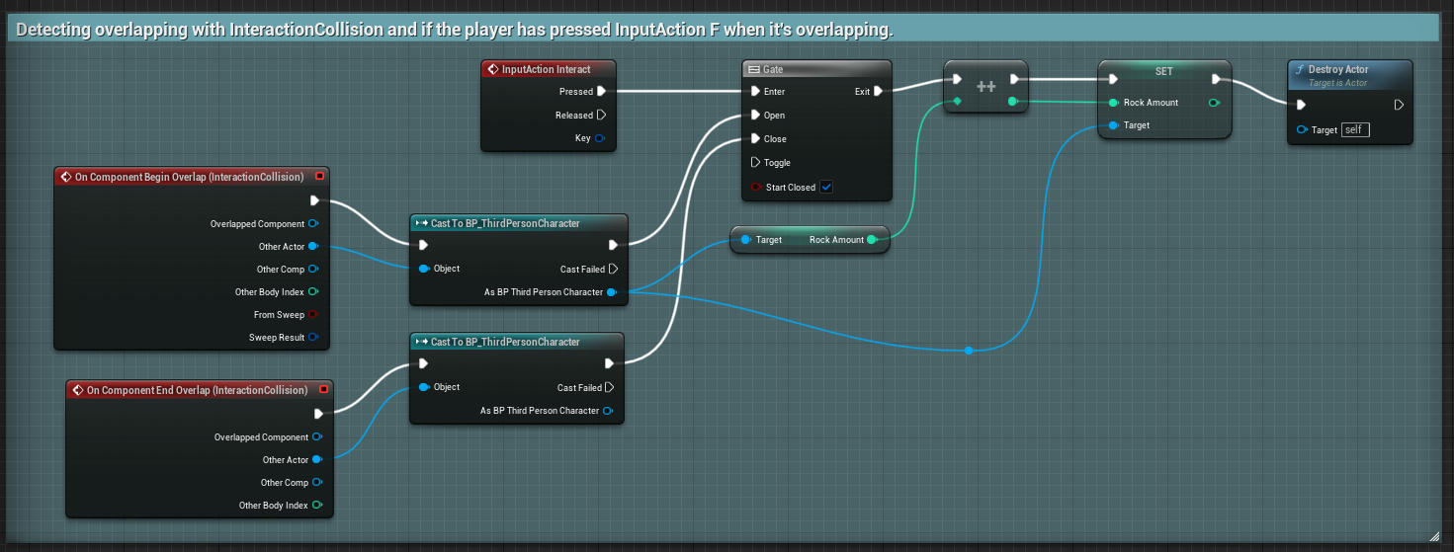

Slika 6.3: Prikaz dovršene logike za sakupljanje kamena

# Implementacija fizike

Želimo da igrač ima mogućnost bacanja kamena pritiskom na tipku F ako u posjedu ima jedan ili više kamena. U tu svrhu dodajemo novo mapiranje akcije *Throw Object* kojem pridjeljujemo neku tipku, na primjer E (Sl. 7.1).

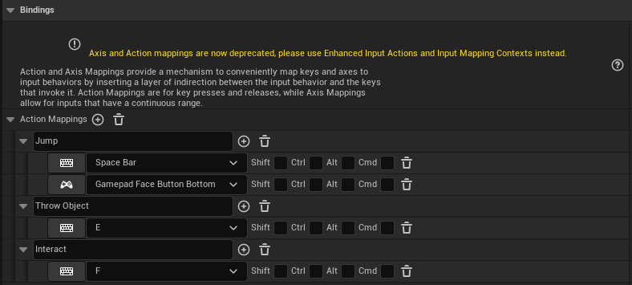

Slika 7.1: Izgled dosadašnjih akcijskih mapiranja

Ono što nam je potrebno za bacanje kamena je:

* stvaranje kamena ispred igrača,
* oduzimanje jednog kamena iz posjeda igrača i
* bacanje kamena.

Da bi na kamen utjecala fizika, potrebno je omogućiti opciju simuliranja fizike (engl. *Simulate Physics*). Međutim, važno je razumjeti da iako imamo objekt kamena, on nema granice kolizije i potrebno ih je uvesti kako bismo mogli omogućiti simuliranje fizike. Možemo ostvariti koliziju kamena lagano postupkom objašnjenim u 2.4, ali s obzirom na to da želimo malo proširiti zonu udarca kamena kreirat ćemo dodatnu koliziju čiji će promjer biti nešto veći od promjera kamena.

U *Blueprint Class* *Rock* dodat ćemo novi *Sphere Collision* zvan *RockCollision* kojeg ćemo postaviti kao roditelja (engl. *parent*) svim ostalim komponentama (Sl. 7.2).

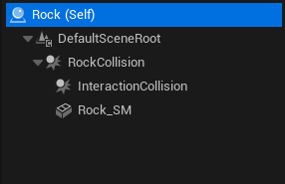

Slika 7.2: Izgled hijerarhije Rock *Blueprint Classa* nakon dodavanja *RockCollisiona*

Zatim ćemo mijenjanjem vrijednosti u sekciji *Details* 🡪 *Physics* novododane kolizije proizvoljno odrediti vrijednosti za linearno prigušenje (engl. *Linear Damping* – sila trenja dodana da smanji linearno kretanje), kutno prigušenje (engl. *Angular Damping* – sila trenja dodana da smanji rotaciju) i masu (Sl. 7.3).

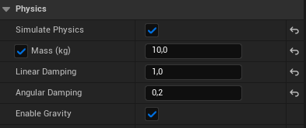

Slika 7.3: Postavljene *Physics* vrijednosti za *RockCollision*

Prema početnim postavkama kolizija za *RockCollision* (*Details* 🡪 *Collision* 🡪 *Collision Presets*) biti će postavljena na *OverlapAllDynamic*, što znači da će kamen proći kroz sve objekte, zanemarujući bilo kakve moguće kolizije. U idućem poglavlju će se postavke kolizije detaljnije objasniti. Zasad smo ostvarili to da na kamen djeluje gravitacija tako da, kada bačen, ima otprilike slično djelovanje sila na njega kao i na stvarno bačen kamen.

## Stvaranje kamena

Kako bismo dobili referencu na položaj malo ispred igrača moramo stvoriti neki objekt koji čija će nam lokacija služiti kao referenca za stvaranje kamena. Dovoljno je u *Viewportu* *Blueprint Classa* *BP_ThirdPersonCharacter* dodati sferu (engl. *sphere*), pozicionirati je proizvoljno negdje ispred igrača (Sl. 7.4) i postaviti u Details 🡪 Rendering 🡪 Hidden In Game na istinitu vrijednost tako da sfera bude sakrivena u igri. Sferu ćemo nazvati, na primjer, *RockSpawnPosition*.

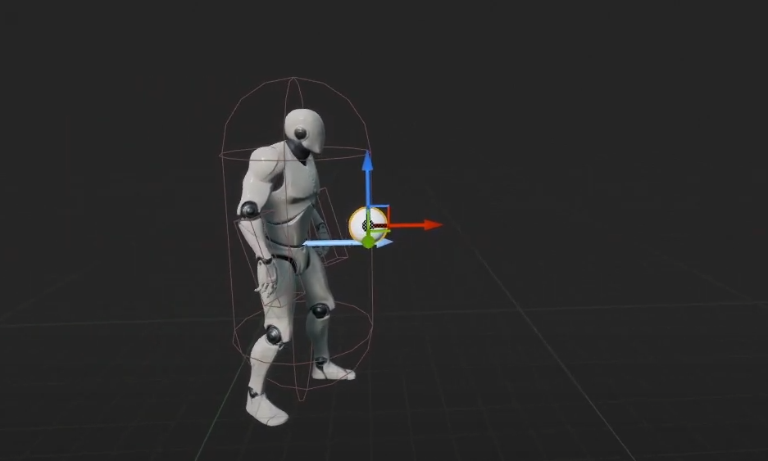

Slika 7.4: Izgled *Viewporta Blueprint Classa* igrača nakon dodavanja sfere za referencu položaja

## Oduzimanje kamena

Sada je potrebno stvoriti događaj za akciju oduzimanja jednog kamena iz posjeda igrača kada ga odluči baciti tipkom E u *Event Graphu* igrača (Sl. 7.5). Prvo provjeravamo ima li igrač jedan ili više kamena u svom posjedu (provjeravamo stanje varijable Rock Amount) i ako ima dozvoljavamo prolaz, umanjujemo varijablu za 1 i stvaramo pripadajući *Blueprint Class* *Rock* pomoću metode SpawnActor. Za lokaciju uzimamo referencu na lokaciju u svijetu (engl. *world location*) sfere koja ispred lika dovlačenjem njene reference iz sekcije *Components* i odabirom *Get*, a za rotaciju referencu na rotaciju u svijetu (engl. *world rotation*) sferne kapsule lika (istim postupkom).

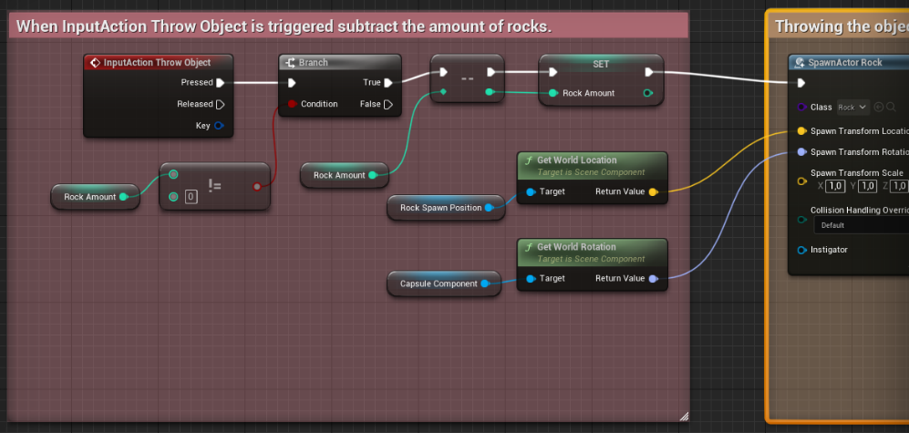

Slika 7.5: Prikaz nacrta za oduzimanje jednog kamena pritiskom na tipku E

## Bacanje kamena

Izlazni čvor iz SpawnActor akcije vraća nam stvoreni objekt kojemu moramo povećati linearnu brzinu (engl. *linear velocity*) tako da stvorimo akciju Set Physics Linear Velocity i u nju spojimo stvoreni objekt, a za lokaciju uzimamo jedinični smjer (GetUnitDirection) u čiji From čvor spajamo lokaciju objekta (Actor Location) trenutne instance *Blueprint Classa* lika, dok u To čvor spajamo Actor Location stvorenog objekta. Dobiveni vektor množimo s nekom visokom vrijednošću (npr. 1200) kako bismo dodali dovoljno sile za simuliranje bacanja predmeta te ga spajamo kao ulazni vektor u akciju Set Physics Linear Velocity (Sl. 7.6).

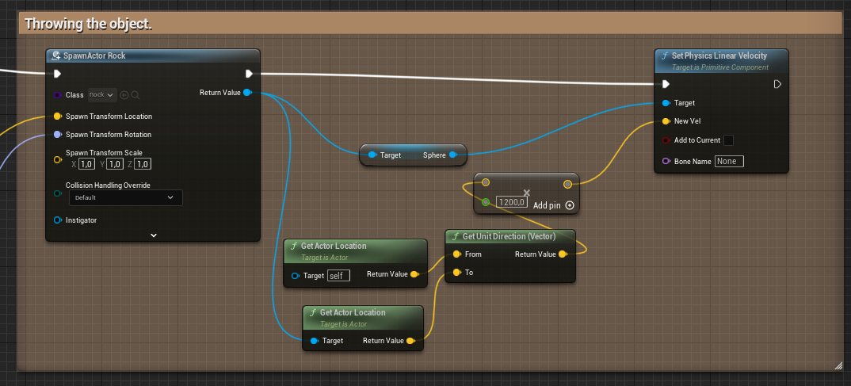

Slika 7.6: Stvaranje kamena ispred igrača i dodavanje jedinične brzine kamenu

# Kolizija objekata

Pri bacanju kamena u videoigri želimo da se on odbija od solidnih objekata poput zidova i poda, što znači da moramo dodatno unutar *Blueprint Classa* *Rock* izmijeniti postavke kolizije *RockCollision* (koja je zasad namještena tako da ignorira kolizije).

Za sfernu koliziju postavit ćemo postavke kao što su prikazane na Sl. 8.1 kako bismo dobili koliziju koja blokira sve, odnosno odbija se od svega, ali ujedno i generira događaje udarca (engl. *hit events*) – što je bitno ako želimo da udarac u neki drugi objekt omogući komuniciranje s *Blueprint Classom* drugog objekta javljajući mu detekciju udarca.

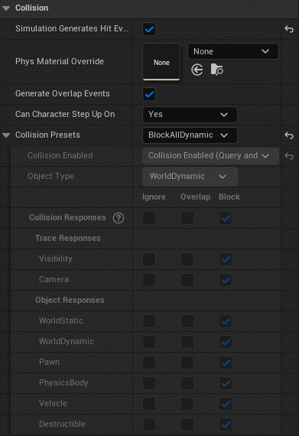

Slika 8.1: Postavke kolizije za *RockCollision*

Bitno je da kao u *Details* 🡪 *Collision* za predložak kolizije (engl. *Collision Preset*) postavimo *BlockAllDynamic* (blokiranje svih dinamičkih tipova objekata) kako bismo dobili efekt odbijanja od svih solidnih površina, ali u isto vrijeme mogli definirali objekt kao dinamičan, odnosno pokretan.

U pokaznoj videoigri igrač mora baciti kamen tako da pogodi polugu koja će mu omogućiti daljnji prolazak. Ovo je moguće realizirati pomoću već kreirane sferne kolizije (*RockCollision*) na *Rock Blueprint Classu*.

Kreiramo *Blueprint Class* poluge naziva *Switch* u koju ubacujemo proizvoljan *Static Mesh* poluge. Želimo da udarac kamena u bilo koju geometriju poluge može unutar *Blueprint Classa* generirati događaj Event Hit. Međutim, kao što je već spomenuto, geometrija objekta sama po sebi nije dovoljna jer nema granice kolizije. Možemo ih postaviti prema postupku opisanom u poglavlju 2.4, ali želimo da je vjerojatnost za pogodak veća, odnosno da je kolizija veća od geometrije objekta, tako da dodajemo novu koliziju kockastog tipa (engl. *Box Collision*) naziva *LeverCollision*. Novokreiranu koliziju postavljamo kao roditelja svih komponenti (Sl. 8.2) i dajemo joj iste postavke kolizije kao i za *RockCollision*.

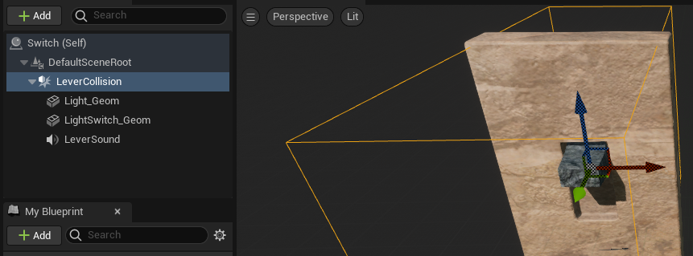

Slika 8.2: Prikaz hijerarhije i *Viewporta* *Blueprint Classa Switch*

Ovime smo osigurali da se udarcem ovih dvaju objekata događaj Event Hit izvrši u *Blueprint Classu* poluge (*Switch*).

# Jednostavnije animacije

*Unreal Engine 5.1* nudi alat *Level Sequence* koji pruža vrlo dobar način kreiranja jednostavnijih animacija objekata unutar nivoa. Može se pronaći desnim klikom unutar *Content Drawera*, otvaranjem kategorije *Cinematics* i odabirom *Level Sequence* alata.

Kreiranjem novog *Level Sequencea* naziva *WallMovement* možemo unutar sekvencera (engl. *Sequencer*) simulirati pomicanje zidova kada se poluga pogodi kamenom. U *Sequencer* se može dodati bilo koji objekt u nivou i simulirati njegovo kretanje. Ako dodamo jedan objekt zida u *Sequencer* i izaberemo da pratimo (engl. *track*) njegove prostorne značajke (engl. *transform*) pritiskom na plus gumb desno od naziva objekta zida, možemo pomoću ključnih kadrova (engl. *keyframes*) kroz vrijeme napraviti animaciju kretanja zida (Sl. 9.1) manipuliranjem x, y ili z vrijednosti lokacije dodavanjem *keyframeova*.

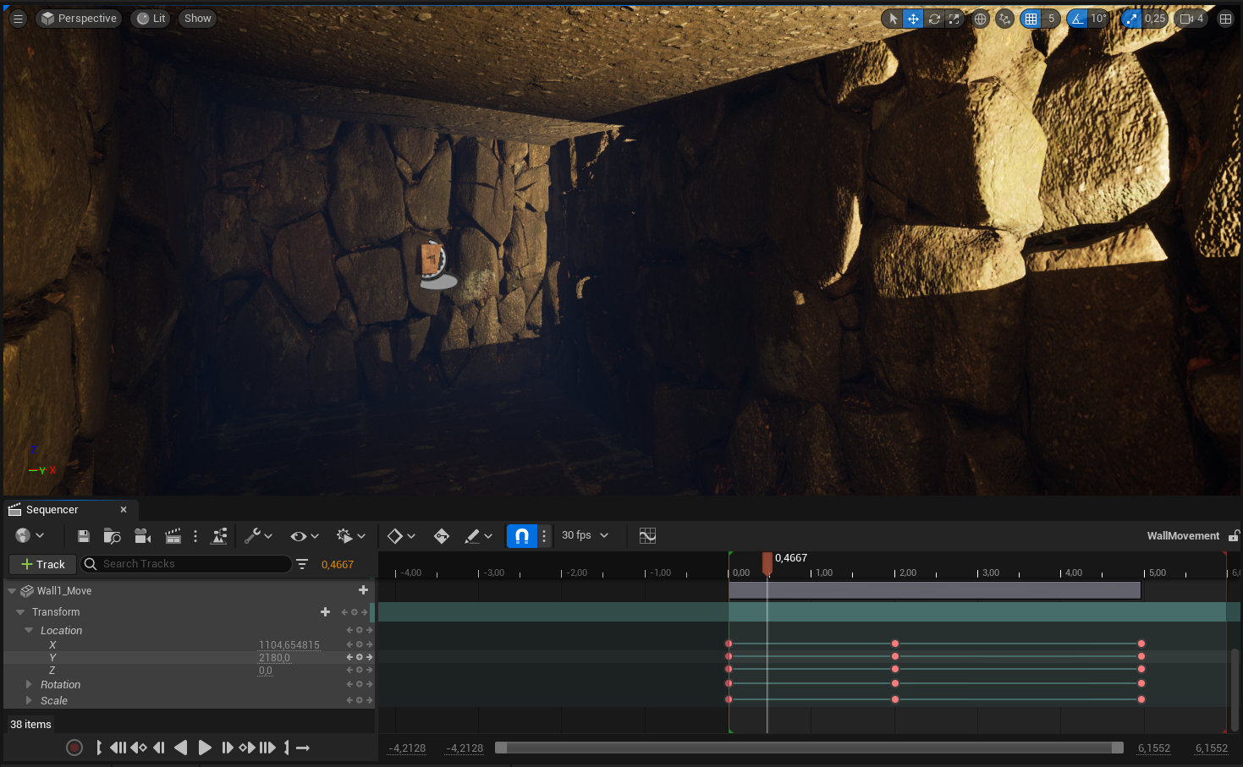

Slika 9.1: Prikaz rada s *Level Sequence* alatom

Važno je napomenuti da *Level Sequence* može komunicirati samo s tzv. *Level Blueprintom* jer označavaju funkcionalnosti vezane za određeni nivo, tako da Level Sequence ne može biti referenciran unutar nekog *Blueprint Classa*. Sada se javlja pitanje - kako izvršiti komunikaciju između *Level Blueprinta* i *Level Sequencea*? I naravno, što je to *Level Blueprint*?

***Level Blueprint*** predstavlja *Blueprint* *Class* vezan uz određeni nivo, a može mu se pristupiti klikom na ikonu vizualnog skriptiranja u gornjoj alatnoj traci (Sl. 9.2). Otvaranjem *Level Blueprinta* možemo primijetiti da je sličan običnom *Blueprint Classu*, ali ima samo *Event Graph* (nema *Viewport* i *Construction Script*).

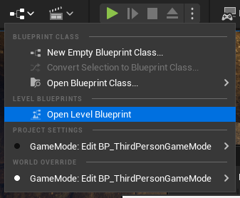

Slika 9.2: Lokacija Level Blueprinta

Kako bismo uspješno izvršili komunikaciju, prije je potrebno postaviti način igranja igre (engl. *Game Mode*). U panelu *World Settings 🡪 Game Mode* možemo definirati nadjačavanje načina igranja igre (engl. *GameMode Override)* izabiranjem već dobivenog predloška *BP_ThirdPersonGameMode*. Isti nam nudi definirane zadane vrijednosti za objekte poput igrača, korisničkog sučelja, kontrolora igrača, itd. (Sl. 9.3)

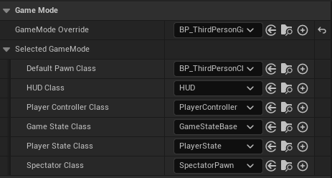

Slika 9.3: Prikaz odabranog *GameMode Overridea*

Otvaranjem navedenog *Game Modea* možemo dodati odašiljač događaja (engl. *Event Dispatcher*) u njega. Najbrži način za otvaranje je pritiskom na ikonu mape desno od izabranog *GameMode Overridea*.

**Event Dispatcher** služi kao odašiljač događaja preko kojeg *Blueprint Class* može poslati poruku do *Level Blueprinta*.

Unutar *BP_ThirdPersonGameMode*a Kreirat ćemo novi *Event Dispatcher* naziva *OnLeverTriggered* (koji će se pozvati kada pogodimo polugu kamenom) pritiskom na plus ikonu desno od naziva kategorije *Event Dispatchers* u sekciji *My Blueprint* (Sl. 9.4).

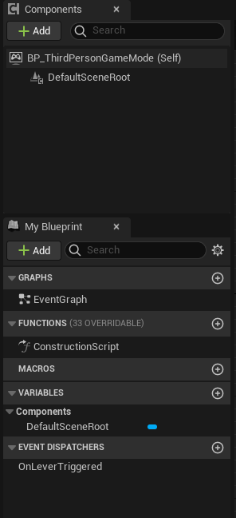

Slika 9.4: Izgled My Blueprint sekcije BP_ThirdPersonGameModea

Uz preduvjet uspješno postavljene kolizije (opisane u prethodnom poglavlju), sada možemo u *Switch* *Blueprint Class* dodati event desnim klikom bilo gdje u *Event Graphu* i pretragom događaja Event Hit. Zatim pomoću naredbe Cast To Rock nastavljamo dalje izvršavanje naredbi samo ako je kamen (*Rock*) drugi objekt. Konačno, radimo još jedan Cast na izabrani *Game Mode* iz kojeg pozivamo *OnLeverTriggered* *Event Dispatcher*. Finalni kod za komunikaciju *Switch Blueprint Classa* s *Level Blueprintom* preko *Game Modea* izgleda kao na Sl. 9.5.

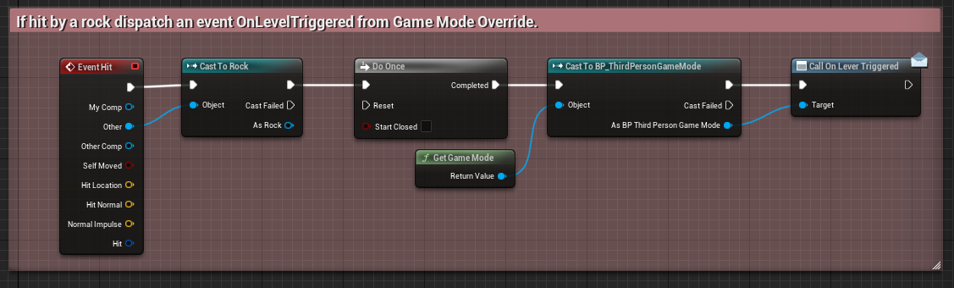

Slika 9.5: Pozivanje događaja *OnLevelTriggered* unutar *Switch Blueprint Classa*

Sada je potrebno unutar *Level Blueprinta* pretplatiti se na događaj *OnLeverTriggered* tako da događaj Event BeginPlay spojimo na Cast To BP_ThirdPersonGameMode te se iz njega pretplatimo na *OnLeverTriggered* kojega delegiramo na proizvoljan događaj (engl. *Custom Event)* koji ćemo nazvati *Move Walls*. Zatim kreiramo Level Sequence Player u kojem izaberemo napravljeni *WallMovement Level Sequence* i reproduciramo ga. Još je preostalo dodati odgodu duljine jednake duljini animacije nakon čega možemo uništiti zid kako se animacija ne bi opet reproducirala. Referencu na zid možemo dobiti preko *Level Sequencea* i ukopčati je u Target metode Destroy Actor. Finalni kod za izvršavanje delegiranog događaja pozivom *OnLeverTriggered* *Event Dispatchera* iz *Switch* *Blueprint Classa* prikazan je na Sl. 9.6.

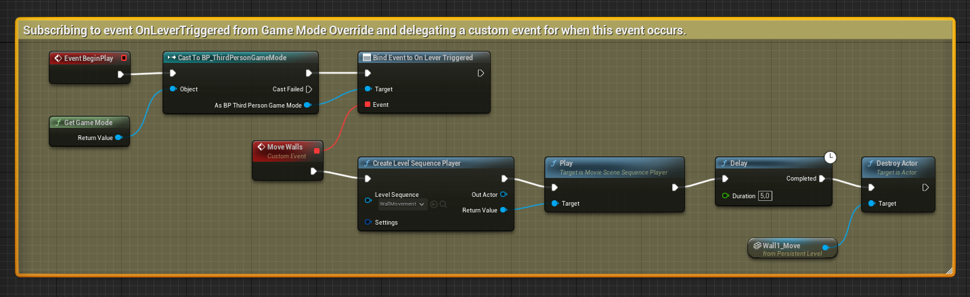

Slika 9.6: Postupak kojim se *Level Blueprint* preko *Game Modea* pretplaćuje na događaje

# Složenije animacije

Kako bismo dodali animacije sakupljanja i bacanja kamena, potrebno je u nacrt animacije (engl. *Animation Blueprint*) lika kojim upravljamo uvesti nova stanja koja će predstavljati navedene akcije.

Kako se ne bismo zamarali s kreiranjem novih animacija, najbolji način za uvesti složenije animacije je uzeti gotove animacije sa stranice [mixamo.com](http://www.mixamo.com) (prikaz sučelja je na slici 10.1). *Mixamo* nudi velik izbor likova koji se mogu preuzeti zajedno s pripadajućim animacijama za odabrani lik.

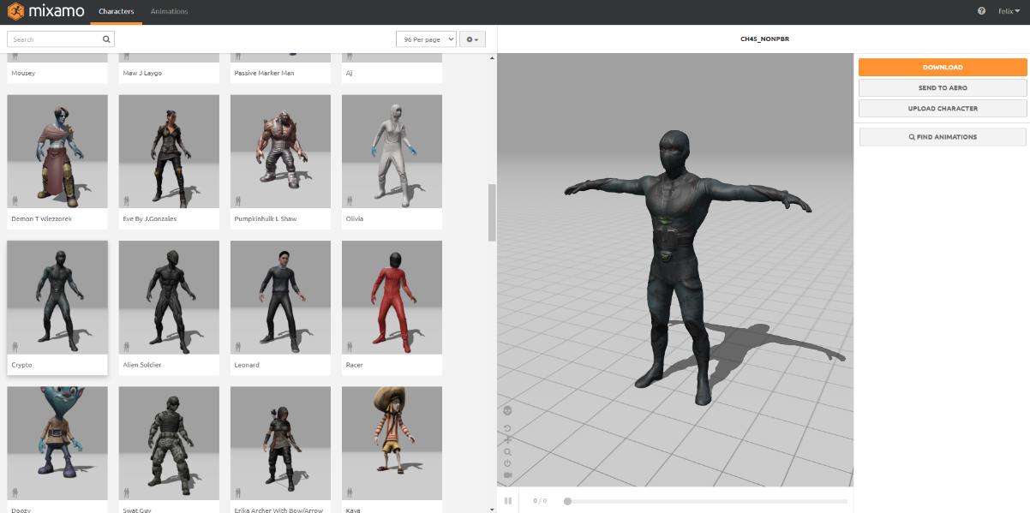

Slika 10.1: Sučelje mixamo.com stranice

Za preuzimanje lika ostavljamo zadane postavke (ili izmijenimo eventualno broj sličica u sekundi na 60) i preuzimamo lika pritiskom na tipku *Download*. Za animacije radimo sličnu stvar, osim što u izborniku za opciju *Skin* izabiremo *Without* *Skin* jer nam treba isključivo animacija bez lika (Sl. 10.2).

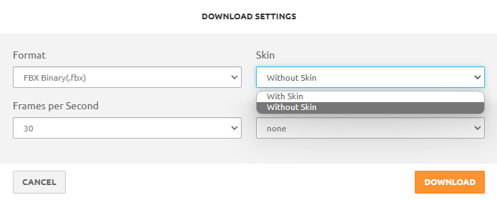

Slika 10.2: Postavke za preuzimanje animacije s *Mixamo*

Preuzet lik i animacije lako uvezemo u Unreal Engine 5.1 ubacivanjem FBX datoteka u proizvoljne mape u projektu (dovoljno je koristiti zadane postavke i pritisnuti *Import All*)

Kako bismo najefikasnije zamijenili zadanog lika i pripadajuće animacije, u *Blueprint Classu BP_ThirdPersonCharacter* za komponentu *Mesh* zamjenjujemo skeletnu mrežu objekta (engl. *Skeletal Mesh Asset*) u uvezeni FBX model preuzet s *Mixamo* stranice odlaskom u sekciju *Details* 🡪 *Mesh* i izmjenom *Skeletal Mesh Asseta* iz zadanog u uvezenog. Zatim, u *Animation* sekciji pronalazimo *Anim Class* spojen na objekt. Klikom na ikonu mape desno od njega otkrivamo ga u *Content Draweru*, preimenujemo u ime prikladno liku kojeg smo uvezli i otvaramo kako bismo zamijenili zadane animacije s preuzetima.

Zadanom *Animation Blueprintu* trebamo promijeniti ciljni kostur (engl. *Target Skeleton)* odlaskom u Class Settings (u panelu na vrhu) i mijenjanjem *Target Skeletona* (u sekciji *Details* 🡪 *Class Options*) u onaj uvezen s *Mixamo* stranice (Sl. 10.3).

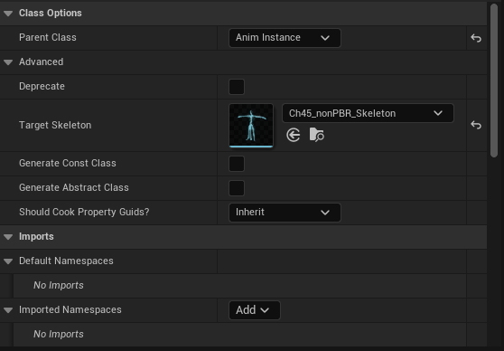

Slika 10.3: Class Options sekcija detalja

Pritiskom na gumb za kompiliranje (engl. *Compile*) u gornjoj alatnoj traci sada dobivamo puno grešaka, zato što animacije definirane u stanjima *Animation Blueprinta* ne odgovaraju kosturu na kojemu se iste moraju izvršiti. Najbrži način za izmjenu svih animacija je odlazak u pojedino stanje pritiskom na detalje grešaka i izmjenjivanje animacija pojedinog stanja s ekvivalentnom animacijom preuzetom s *Mixamo* stranice za novi *Target Skeleton*. Jednostavnim povlačenjem i ispuštanjem (engl. *drag and drop*) animaciju možemo staviti u željeno stanje i izbrisati staru koja više ne odgovara definiranom kosturu u *Animation Blueprintu* (Sl. 10.4).

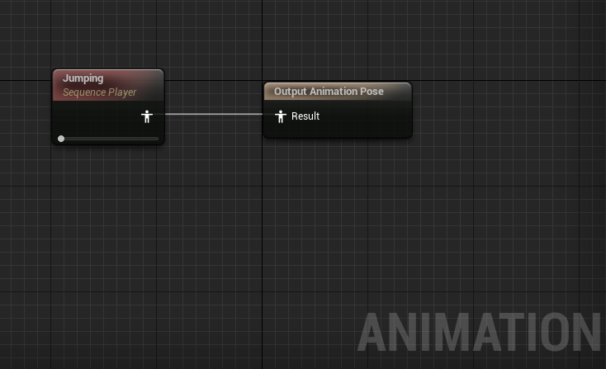

Slika 10.4: Primjer *Jumping* stanja u *Animation Blueprintu*

Potrebno je i dodati 2 nova stanja u *Animation Blueprint* – *Throw* i *Pick Up*. Pritiskom na *Locomotion* (u lijevom *My Blueprint* panelu) prikazat će nam se stanja i tranzicije između istih. Iz *Idle* stanja povući ćemo tranziciju i definirati novo stanje *Throw* te iz *Throw* stanja napraviti još jedan prijelaz natrag u *Idle* stanje. Isti postupak napravit ćemo i pri dodavanju novog stanja *Pick Up* (završni rezultat prikazan je na slici 10.5).

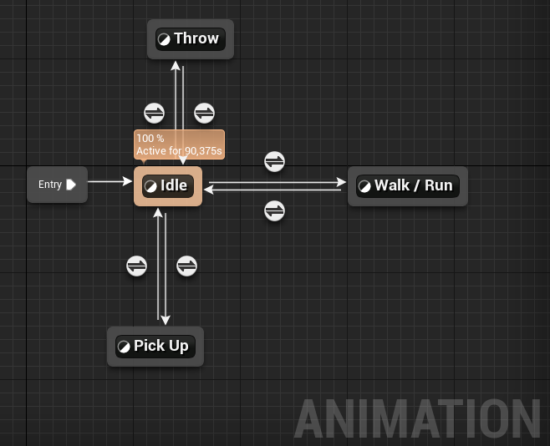

Slika 10.5: Izgled *Locomotiona* nakon dodavanja *Throw* i *Pick Up* stanja

Kako bi se povratne tranzicije u *Idle* stanje izvršile potrebno je uvesti dvije nove varijable u *Essential Movement Data* kategoriju (panel *My Blueprint* 🡪 *Variables*). Varijable će se zvati ShouldThrow i ShouldPickUp i biti će tipa *boolean* (istina ili laž).

Za prijelaz iz *Idle* stanja u *Throw* stanje uvjet za uspješnu tranziciju postavit ćemo ShouldThrow varijablu (Sl. 10.5).

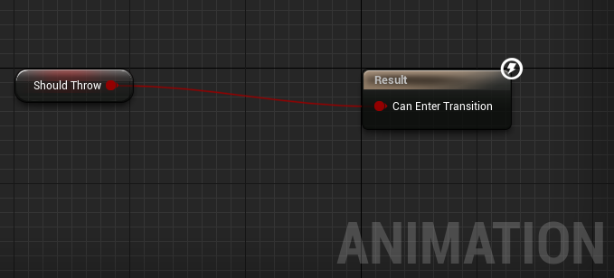

Slika 10.5: Prikaz tranzicije iz *Idle* u *Throw* stanje

Za prijelaz iz *Throw* stanja natrag u *Idle* stanje provjeravat ćemo je li ShouldThrow varijabla postavljena na *false* (Sl. 10.6). Identičan postupak radit ćemo za prijelaz iz *Idle* u *Pick Up* stanje koristeći varijablu ShouldPickUp.

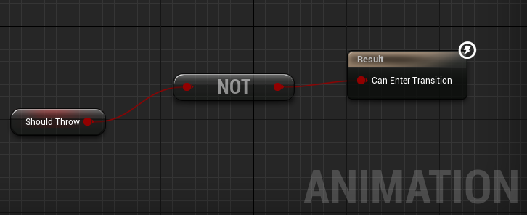

Slika 10.6: Prikaz tranzicije iz Throw u Idle stanje

Još nam je preostalo signalizirati *Animation Blueprintu* prijelaz u novo dodana stanja modificiranjem ovih varijabli kada se izvršavaju događaji sakupljanja i bacanja.

Za signalizaciju sakupljanja potrebno je proširiti *Rock Blueprint Class* (Sl. 10.7). Za komunikaciju između *Rock* *Blueprint Classa* i *Animation Blueprinta* spojenog na objekt našeg lika potrebno je preko GetAnimInstance funkcije instancu probati pretočiti (engl. *cast*) u *Animation Blueprint* lika, čime dobivamo pristup varijablama definiranim unutar istog pa možemo varijablu ShouldPickUp postaviti na *true* te tako pokrenuti tranziciju u stanje *Pick Up*. DestroyActor akciju sada prebacujemo nakon postavljene odgode od jedne sekunde kako bi se nestanak kamena otprilike poklopio s animacijom sakupljanja. Target čvor koji spajamo u GetAnimInstance čvor je Mesh komponenta od *BP_ThirdPersonCharactera* kojeg smo ranije dobili iz Cast To metode.

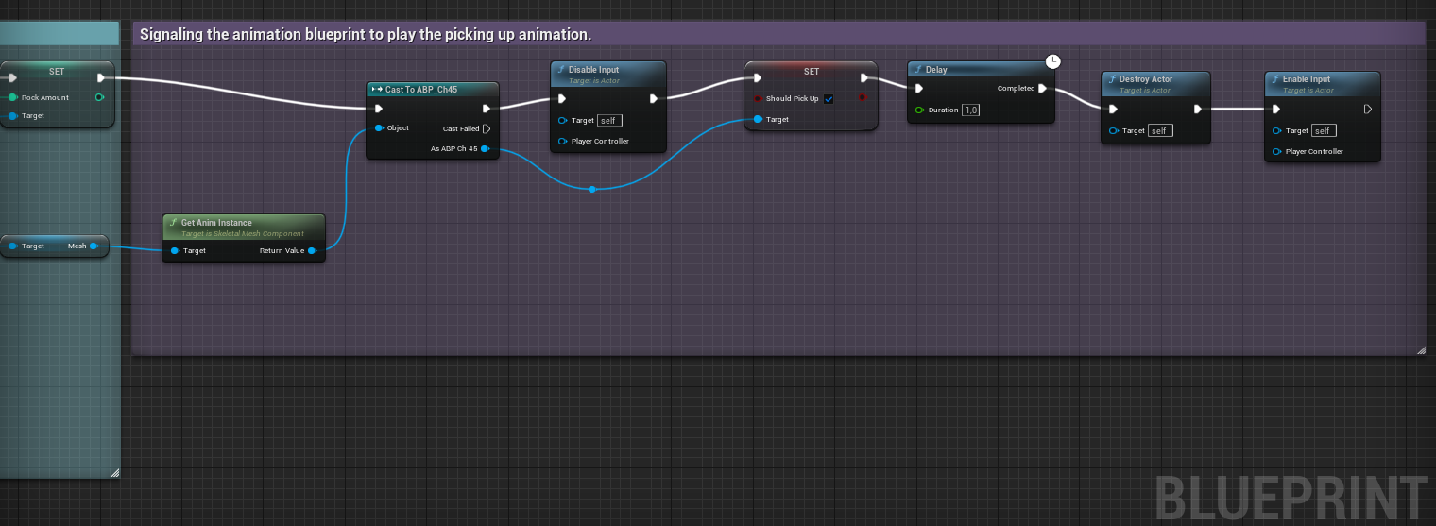

Slika 10.7: Prikaz proširenog Rock Blueprint Classa

Za signalizaciju bacanja kamena potrebno je proširiti *BP_ThirdPersonCharacter* na sličan način kao što smo proširili i *Rock*. Također smo uveli određenu odgodu kako bi se animacija bacanja kamena i stvaranja kamena otprilike podudarale (Sl. 10.8).

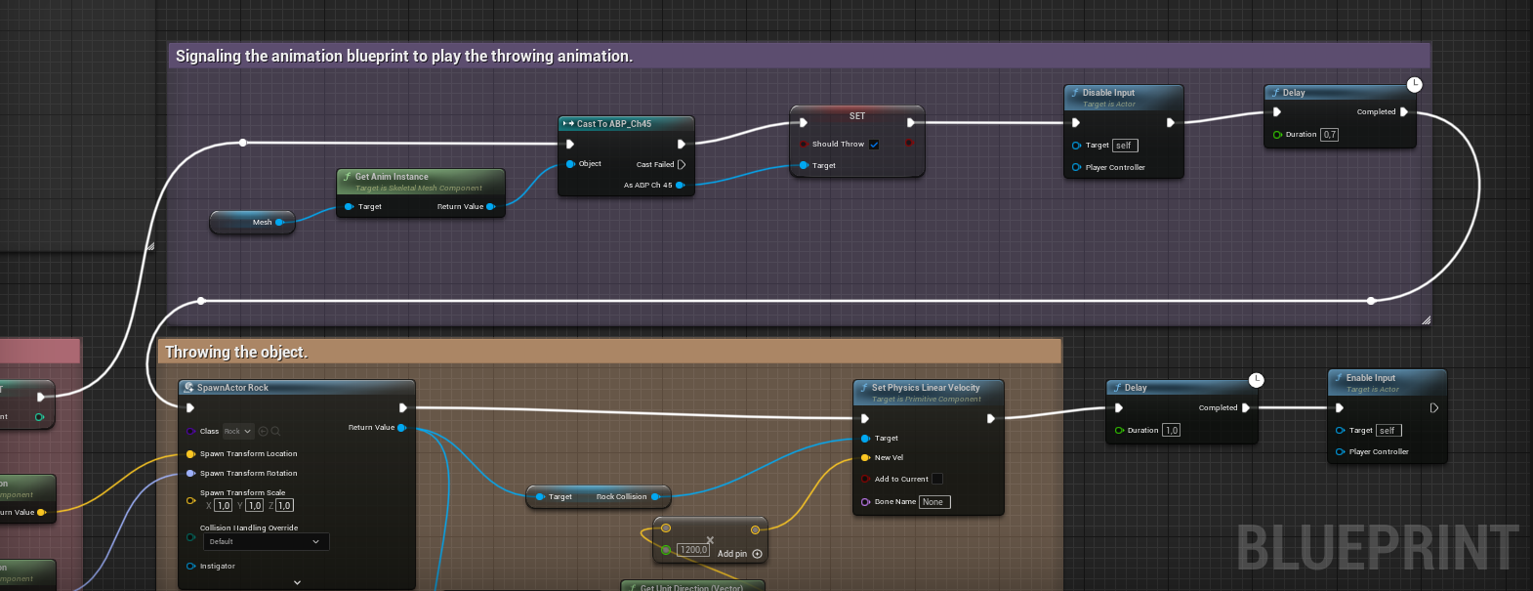

Slika 10.8: Prikaz proširenog *BP_ThirdPersonCharacter* *Blueprint Classa*

# Zvuk

*Unreal Engine 5.1* nudi mogućnost uvoza i reproduciranja audio datoteka formata *.wav*. Audio zapisi mogu se dodati kao komponenta bilo kojem *Blueprint Classu*, uz brojne opcije za domet i glasnoću zvuka.

Ako želimo da se pri udarcu poluge osim animacije zida reproducira i audio zapis (npr. nekakav zvuk pritiska), jednostavno dodamo *Audio* komponentu u *Switch Blueprint Class* i za istu omogućimo opciju nadjačavanja prigušivanja zvuka naziva *Override Attenuation* (*Details* 🡪 *Attenuation*) kako bismo dobili pristup dodatnim opcijama i manualno mogli namjestiti domet i način gubljenja zvuka kroz daljinu (Sl. 11.1). Uključivanjem navedene opcije stvara nam se dodatna kategorija za modificiranje funkcije, oblika i distance gubljenja zvuka kroz daljinu. Proizvoljno postavljamo vrijednosti kako bi se dobilo što realističnije gubljenje zvuka.

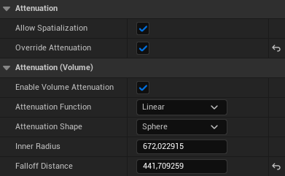

Slika 11.1: Postavke zvuka

Malim preinakama događaja Event Hit unutar *Switch* *Blueprint Classa* možemo postići da se prvo reproducira zvuk, a zatim nakon kratke odgode reproducira i animacija (Sl. 11.2).

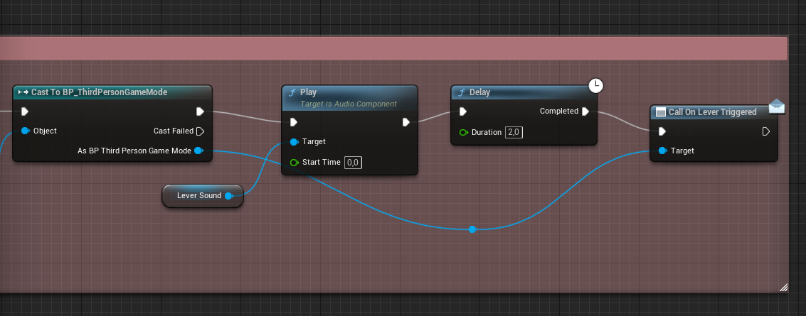

Slika 11.2: Preinaka Event Hit događaja uključivanjem zvuka u događaj

Zvuk micanja zida možemo još lakše implementirati tako da ponovno otvorimo kreirani *Level Sequence WallMovement* i klikom na gumb *Track* (ikona plusa) dodamo novi *Audio Track* i izaberemo željeni zvuk pomicanja zida. Zatim pomoću opcije *Attach* možemo izabrati objekt unutar *Sequencera* za koji želimo prikačiti (engl. *attach*) željeni zvuk (Sl. 11.3).

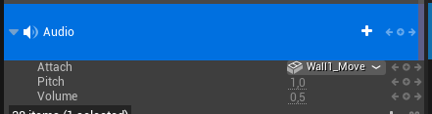

Slika 11.3: Prikaz dodanog Audio Tracka prikačenog na objekt zida

# Korisničko sučelje

Svakoj videoigri potrebno je sučelje u kojemu korisnik može barem pokrenuti i završiti igru. Zato nam je potrebno korisničko sučelje (engl. *User Interface - UI*).

Započinjemo pronalaskom *User Interface* izbornika i otvaranjem *Widget Blueprint* prozora (Sl. 12.1).

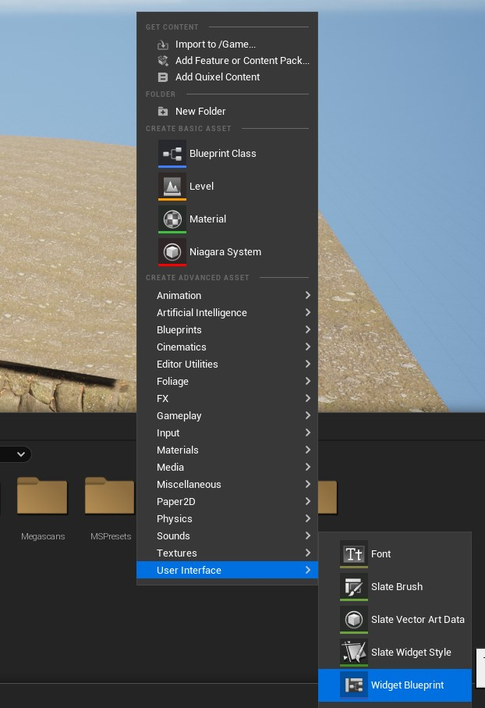

Slika 12:1: Prikaz *User Interface* opcije u izborniku

Nakon toga se za korijenski grafički element (engl. *root widget*) odabire opcija *User Widget* (Sl. 12.2).

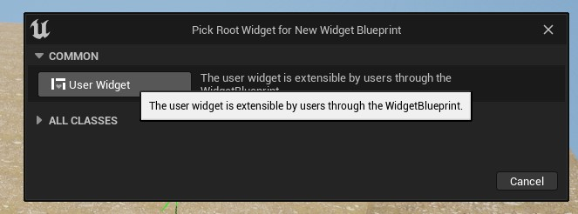

Slika 12:2: Prikaz odabira tipa *widgeta* glavnog sučelja

Nakon odabira tipa *widgeta* otvara se prozor za uređivanje korisničkog sučelja (Sl. 12.3).

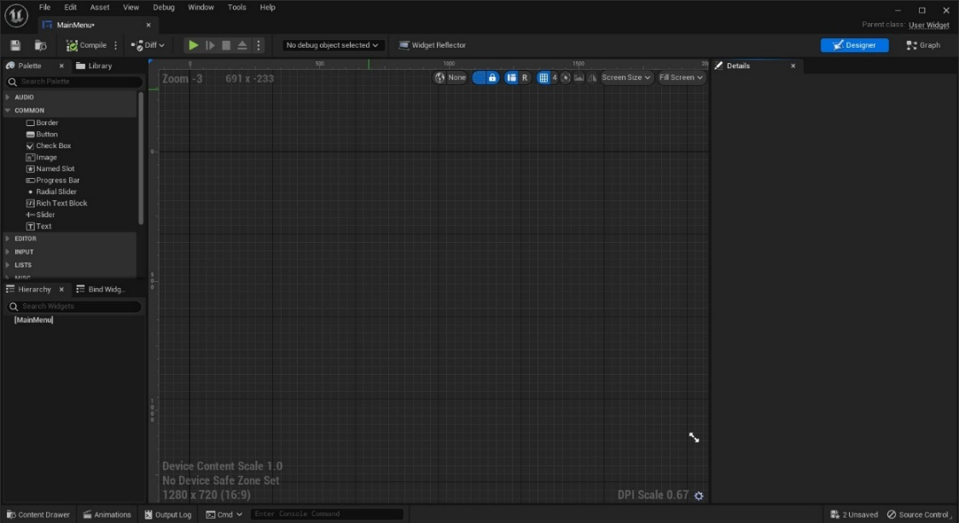

Slika 12.3: Prikaz izgleda prozora za uređivanje korisničkog sučelja

Kako bismo počeli s radom potrebno je prvo dodati *Canvas* objekt. Možemo ga pronaći pretraživanjem komponente u *Palette* sekciji (Sl. 12.4).

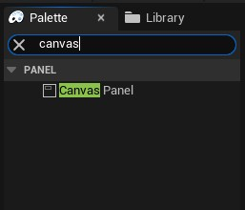

Slika 12.4: Primjer pretraživanja željenog objekta za sučelje

Dodavanjem *Canvas Panel* objekta dobivamo okvir koji predstavlja panel na koji ćemo postavljati gumbe i ostale objekte korisničkog sučelja (Sl. 12.5).

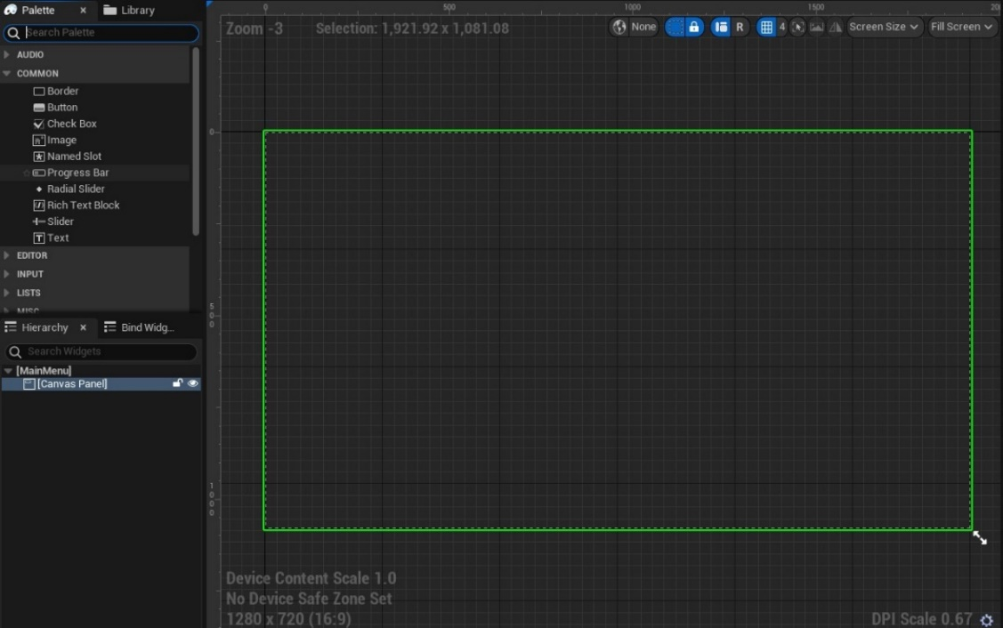

Slika 12.5: Izgled objekta *Canvas*

Sada glavni meni oblikujemo po želji. Za jednostavan izbornik dovoljni su samo tekst i gumbi (Sl. 12.6).

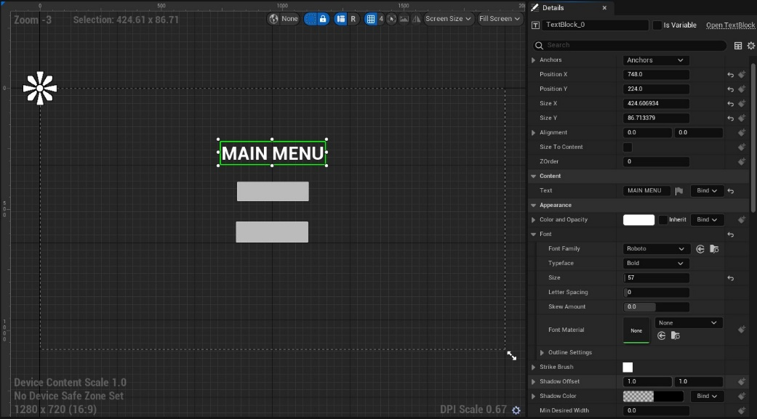

Slika 12.6: Primjer opcija za tekst objekt

Uređujemo izgled menija po volji uz uvjet da sadrži najbitnije – gumbe za početak igre i za izlazak iz igre (Sl. 12.7).

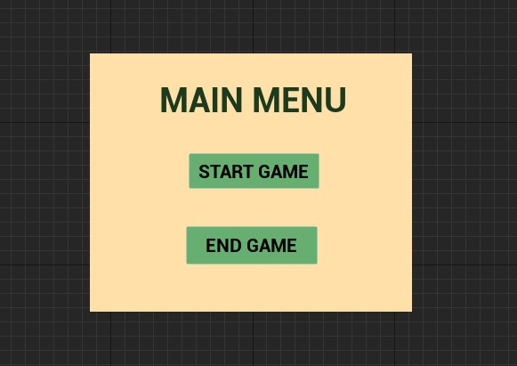

Slika 12.7: Primjer gotovog izgleda jednostavnog korisničkog sučelja

Nakon što je gotov izgled izbornika potrebno je implementirati njegove funkcionalnosti.

Kako bi igra bila smislena, potrebno je stvoriti novi nivo na kojemu će se pokretati glavni izbornik i nakon njega otvarati novi nivo. To radimo na način prethodno prikazan u uputama, a nivo nazivamo *Main Menu*.

Kako bi se prilikom pokretanja igre prvo prikazao glavni izbornik potrebno je novostvoreni nivo postaviti kao zadani (engl. *default*), odnosno onaj koji se pokreće prvi. Unutar *Project Settings*apronalazimo opciju *Maps & Modes* te pod opcijama *Editor Startup Map* i *Game Default Map* odabiremo naš novi nivo glavnog izbornika (Sl. 12.8).

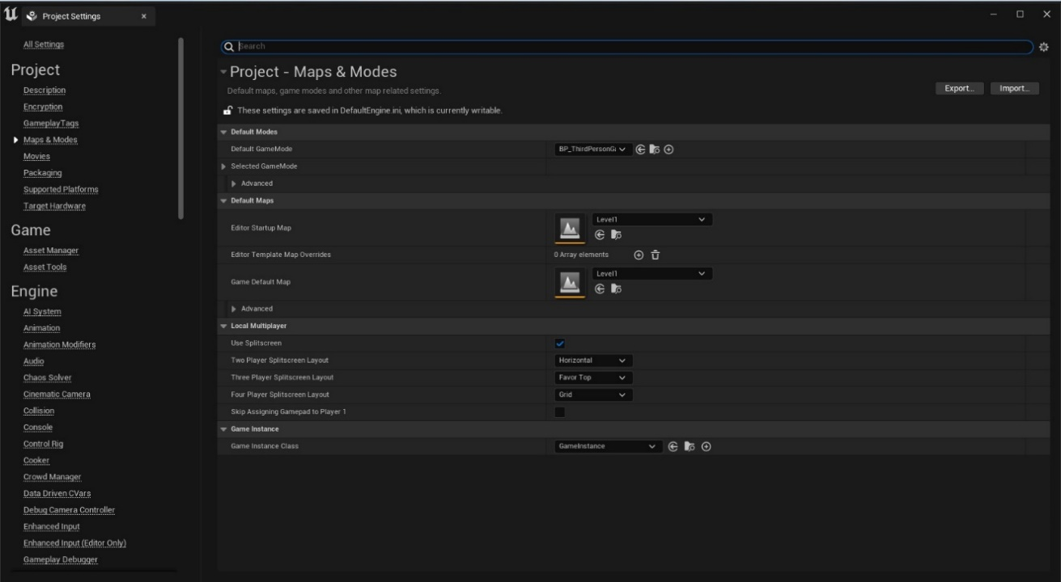

Slika 12.8: Prikaz postavki za odabir početne mape

Kako bi se izbornik prikazao i mogao koristiti potrebno je unutar *Level Blueprinta* stvoriti *Create Widget* događaj kako bi se izbornik uopće prikazao (Sl. 12.9).

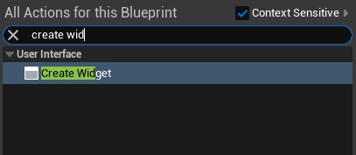

Slika 12.9: Dodavanje Create Widget događaja

Nakon toga je potrebno za Class opciju događaja odabrati *widget* koji smo prethodno stvorili, u ovom slučaju *MainMenu* (Sl. 12.10).

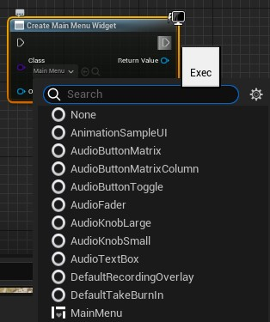

Slika 12.10: Odabir objekta koji će se stvoriti

Nakon toga dodajemo događaj Add to Viewportkako bi se izbornik prikazao na ekranu (Sl. 12.11).

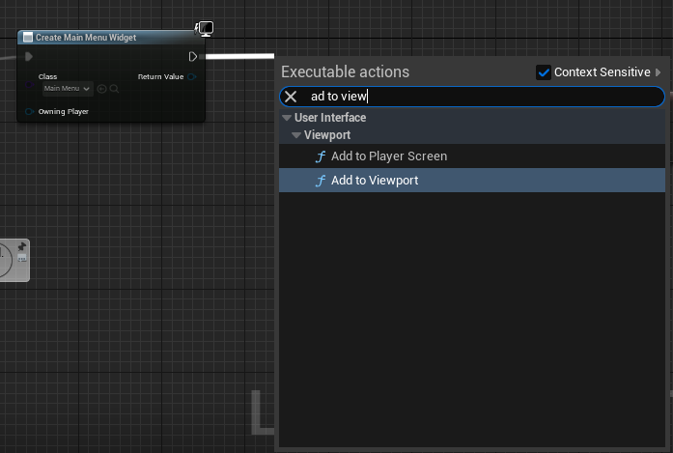

Slika 12.11: Dodavanje događaja za prikaz izbornika na ekranu

Zatim je potrebno omogućiti da se pokazivač miša prikazuje na ekranu kako bi se gumbi mogli pritisnuti, a to se implementira dodavanjem Get Player Controller i Set Show Mouse Cursor događaja (Sl. 12.12 i 12.13).

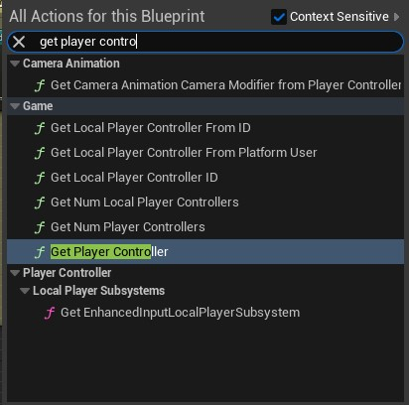

Slika 12.12: Dodavanje *Player Controllera* za upravljanje korisničkim unosom

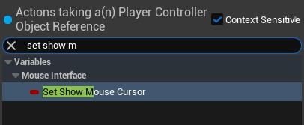

Slika 12.13: Umetanje događaja za prikaz pokazivača miša na ekranu

Završni izgled *Level Blueprinta* kojim omogućavamo stvaranje menija i omogućavanje prikaza kursora prikazan je na Sl. 12.14.

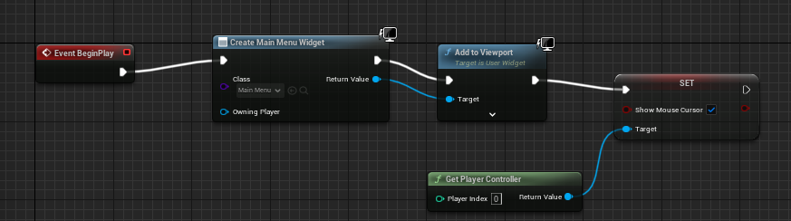

Slika 12.14: Prikaz završnog izgleda *Level Blueprinta* za glavni izbornik

Za kraj je potrebno implementirati funkcionalnosti dodanih gumba na izborniku. Dvoklikom na *widget* *MainMenu* ponovno otvaramo prozor za uređivanje glavnog izbornika. Pritiskom na gumb s desne strane otvara se izbornik na čijem se dnu nalazi opcija *Events* (Sl. 12.15). Izabiremo event *On Clicked.*

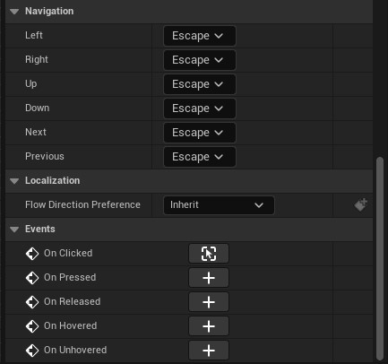

Slika 12.15: Prikaz opcije u izborniku gumba gdje pronalazimo moguće akcije s gumbom

Za „*Start game*“ gumb stavljamo događaj *Open Level (by Name)* i upisujemo ime nivoa koji želimo pokrenuti, u ovom slučaju *Level1* (Sl. 12.16).

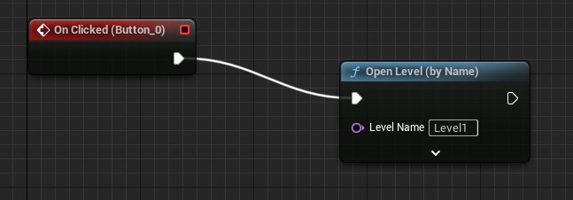

Slika 12.16: Izgled nacrta za pokretanje igre (otvaranje novog nivoa)

Za „End game“ gumb dodajemo događaj *Quit Game* (Sl. 12.17)*.*

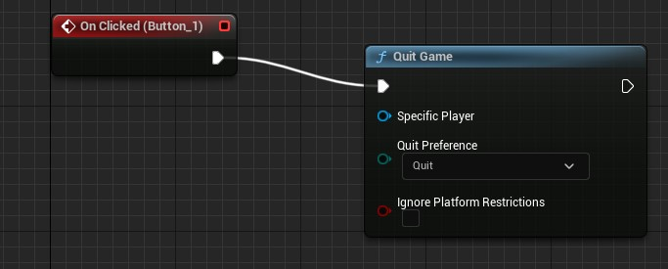

Slika 12.17: Izgled nacrta za izlazak iz igre

# Specijalni efekti

Za kraj umetnimo specijalne efekte u našu videoigru. To ćemo napraviti pomoću već naučenog sustava programiranja nacrtima te sustava čestica (engl. *particle system*). Umetnimo specijalne efekte na kraj nivoa, kada igrač dođe do izlaza. Kako bismo znali da je igrač došao do kraja mape postavljamo objekt kutije za okidanje (engl. *Trigger Box*)na kraj nivoa (Sl. 13.1)*.* Postavljamo ga kao svaki drugi objekt, a pronalazimo u izborniku za dodavanje objekata u videoigru.

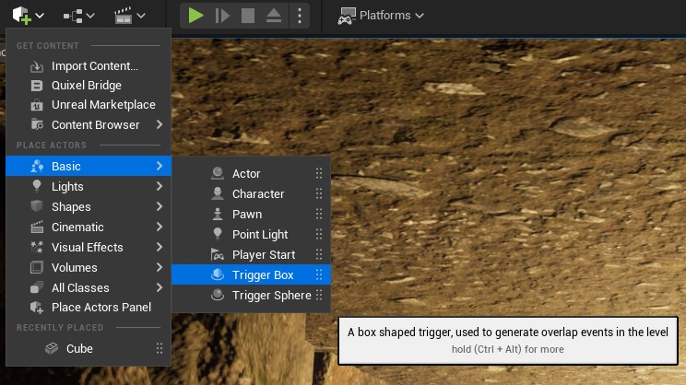

Slika 13.1: Prikaz mjesta u izborniku gdje pronalazimo opciju za stvaranje objekta *Trigger Box*

Zatim još otvaramo *Level Blueprint*. Za jednostavnost pronalaska događaja pobrinemo se da je unutar prozora okruženja izrade mape odabran prethodno stvoren *Trigger Box.* Tada u prozoru *Event Graph* otvorenog *Level Blueprinta* desnim klikom pronalazimo događaj Add On Actor Begin Overlap i dodajemo ga u igru (Sl. 13.2). Taj događaj označuje da ćemo pokrenuti neku akciju u trenutku kada model igrača dotakne naš *Trigger Box*.

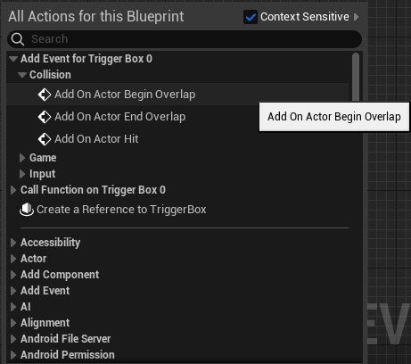

Slika 13.2: Stvaranje događaja kod sudara sa objektom *Trigger Box*

Kako bismo odredili da čekamo našeg igrača da ga pokrene stvaramo događaj Cast To BP_ThirdPerson Character koji nastavlja izvršavanje koda samo ako je u pitanju naš igrač. Bitno je da povežemo opciju Other Actors objektom stvorenog događaja, a ne opciju Overlapped Actor(Sl. 13.3)*.*

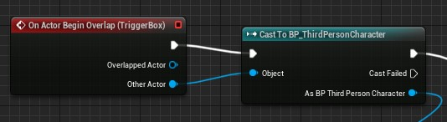

Slika 13.3: Povezivanje našeg lika kao objekta kod sudara objektom za pokretanje akcije

Slijedeće stvaramo događaj za stvaranje odašiljača (engl. *Emitter*), odnosno objekta zaduženog za stvaranje efekata (Sl. 13.4).

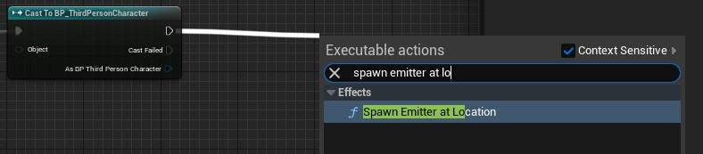

Slika 13.4: Umetanje događaja za stvaranje objekta zaduženog za specijalne efekte

Za stvaranje efekata možemo odrediti neke opcije, no nama će biti bitna samo lokacija. Odredimo da se specijalni efekt stvori na našem liku pomoću događaja Get Actor Location tako da povučemo novi čvor iz opcije As DP Third Person Characteri izaberemo navedeni događaj (Sl. 13.5).

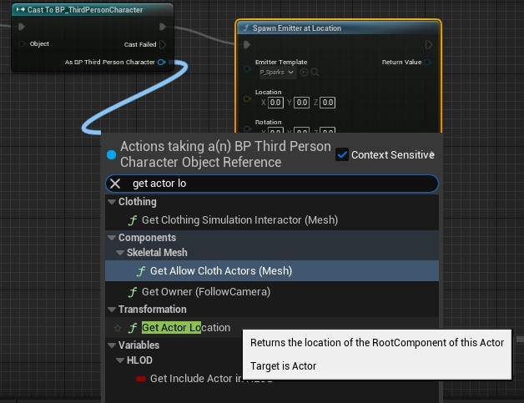

Slika 13.5: Umetanje događaja za povezivanje lokacije lika kao lokaciju stvaranja efekta

Vrijednost koju ta opcija vraća povežemo s opcijom Locationunutar događaja Spawn Emitter at Location,čime smo sada precizirali lokaciju stvaranja efekta.

Za kraj rada s efektima za opciju Emitter Template izabiremo željeni efekt, što će u sklopu ovog rada biti *Smoke* (Sl. 13.6).

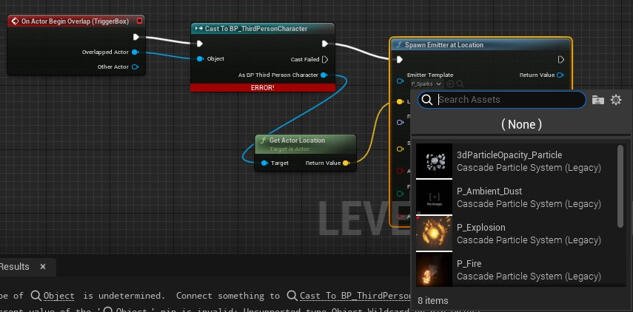

Slika 13.6: Prikaz odabira vrste efekta

Dodatno, omogućit ćemo kretanje našeg lika nakon završetka nivoa.

Iz događaja Spawn Emitter at Locationpovučemo događaj Disable Input. U opciju Targetdovodimo događaj Get Player Character*,* dok u opciju Player Controllerdovodimo događaj Get Player Controller(Sl. 13.7 i 13.8).

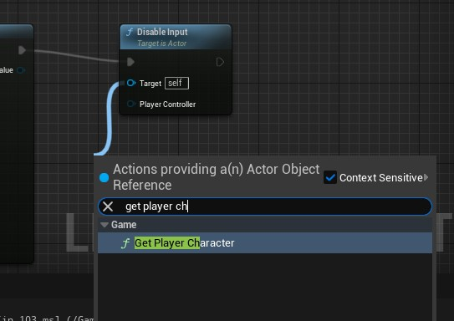

Slika 13.7: Onemogućavanje kontrole nad likom u igri (1)

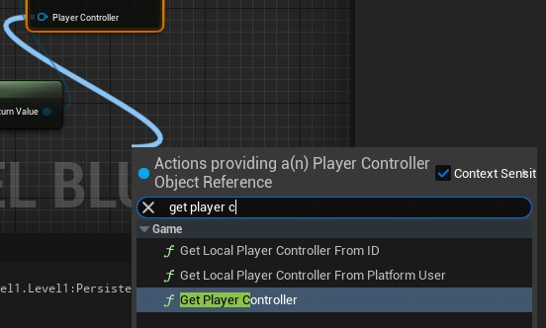

Slika 13.8: Onemogućavanje kontrole nad likom u igri (2)

# Zaključak

Razvoj videoigara želja je velikog broja djece i mladih, a okruženja i programi za upravo to nikada nisu bila dostupnija nego sada. Stoga im je to potrebno i omogućiti, a jedan od najboljih odabira je sustav *Unreal Engine* *5.1* koji omogućuje izradu vlastite videoigre bez znanja kodiranja intuitivnim vizualnim načinom programiranja nacrtima.

Svrha ovih uputa je olakšati učenje i skratiti brojne sate inače potrebne tražeći željena rješenja. Prateći ove upute, pokrit će se stvaranje više nivoa u igri, prikaz korisničkog sučelja, animacije tijela, interakcija s okolinom i ostali temelji kod izrade videoigre.

U uputama su obrađene i zahtjevnije teme što znači da nisu namijenjene samo potpunim početnicima, već i onima koji su svoj put učenja već započeli prije.

Također su u sklopu uputa sastavljeni zadaci pomoću kojih se usmjeruje korisnika uputa kako ih ne bi samo slijepo pratio, već i sam naučio za kasnije.

# Literatura

[1] <https://docs.unrealengine.com/>

[2] <https://quixel.com/bridge>

[3] [https://www.mixamo.com/](https://www.mixamo.com/%20)

[4] <https://www.blender.org/>